ФБУН «ФНЦ медико-профилактических технологий управления рисками здоровью населения»
ОБУЧАЮЩАЯ
(ПРОСВЕТИТЕЛЬСКАЯ)
ПРОГРАММА
по вопросам здорового питания
для групп населения, проживающих
на территориях с особенностями
в части воздействия факторов
окружающей среды (дефицит микро- и
макронутриентов, климатические условия)
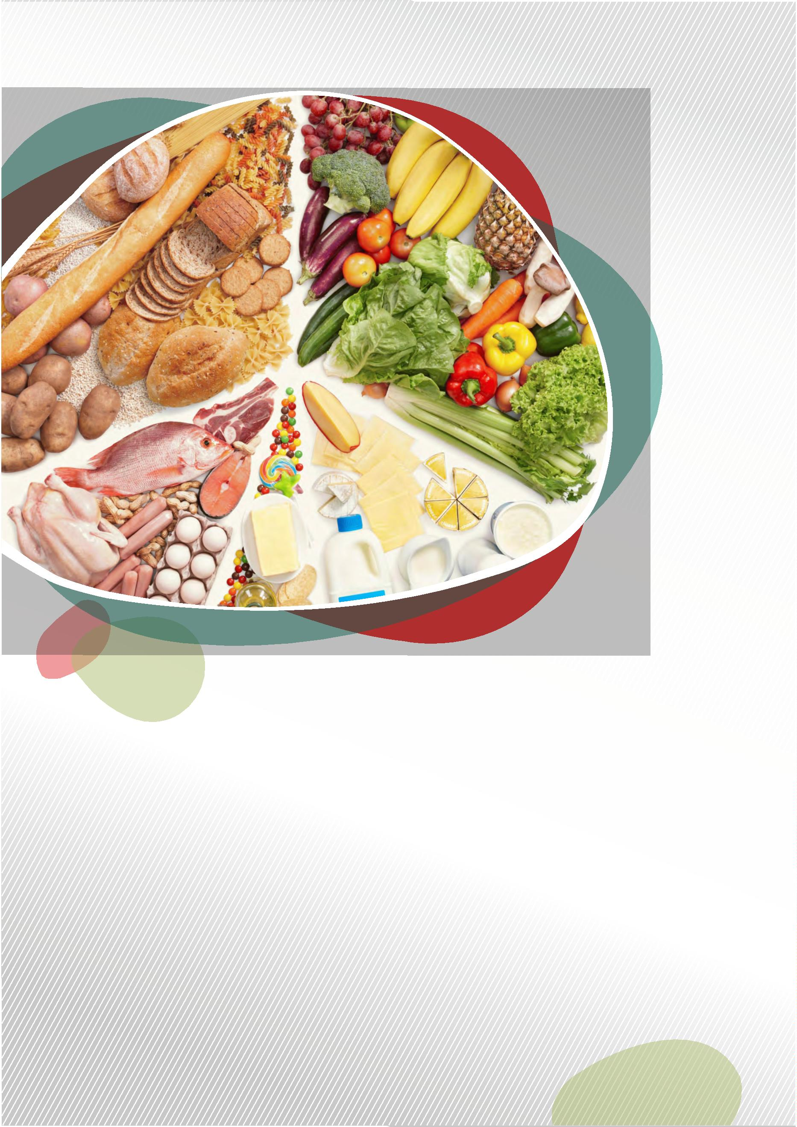

Раздел 1.
Принципы
здорового питания
Планируемые результаты:
ь Знать базовые принципы здорового питания.
ь Уметь рассчитывать и оценивать индекс массы тела.
ь Владеть навыком контроля собственного питания.
9


Раздел 1. Принципы здорового питания
Лекция 1. Базовые принципы здорового питания .................................................... 11
Практическая работа 1 .......................................................................... 16
Лекция 2. Пирамида здорового питания ................................................................. 19
Практическая работа 2 .......................................................................... 23
Лекция 3. «Критически» значимые пищевые вещества и их источники .................... 24
Практическая работа 3 .......................................................................... 27
Лекция 4. Гигиенические основы выбора, хранения и приготовления пищи
как принцип здорового питания ............................................................. 28
Практическая работа 4 .......................................................................... 35
1
0


Раздел 1. Принципы здорового питания
Лекция 1. Базовые принципы здорового питания
Лекция 1. Базовые принципы здорового питания
Для сохранения здоровья и долголетия необходимо правильно питаться. Правильное или здоровое
питание предполагаетсоблюдение основныхпринципов.
1
. Энергетическая адекватность питания
Затраты энергии и величина ее поступлениядолжныбытьсбалансированы.
Затраты энергии. Организму необходима энергия не только
для выполнения какой-либо физической нагрузки, но и для
поддержания функционирования всех систем организма в
состоянии покоя (работа ЦНС, сердечно-сосудистой систе-
мы, пищеварительной системы и т.п.).
В детском и подростковом возрасте, а также у беременных и
кормящих женщин, потребность в энергии возрастает, что
связано синтенсивным ростом и образованиемтканей.
поступление
энергии
затраты
энергии
Для понимания того, сколько же калорий необходимо в сутки для людей в возрасте от 13 до 80 лет,
можно использовать специальную формулу Миффлина-Сан Жеора (2005 г).
Рассчитайте ваши суточные затраты при выполнении практической работы.
Поступление энергии. Затраты энергии в организме восполняются за счет энергии пищевых продуктов
и блюд, приготовленных из них. Наиболее энергетически ценным компонентом являются жиры, при
окислении 1 грамма которых образуется 9 ккал энергии. Тогда как при окислении 1 грамма белков и
углеводов выделяется по 4 ккал. Вместе с тем, процесс переваривания и усвоения жиров требует больше
энергии,поэтомуорганизм в первую очередьиспользует «легкое горючее» – углеводы.
Для оценки энергетической адекватности рациона питания рекомендуется контроль массы тела.
Контроль энергетической адекватности питания осуществляется с помощью показателя индекс массы
тела (ИМТ, BMI – Body Mass Index, Индекс Кетле, весо-ростовой показатель). Он разработан в 1869 году
бельгийским математиком, социологом и статистиком Адольфом Кетле. ИМТ – это отношение массы
тела (в кг) к квадратуроста (в м).
Как рассчитать и оценить ИМТ узнаете при выполнении практической работы.
1
1
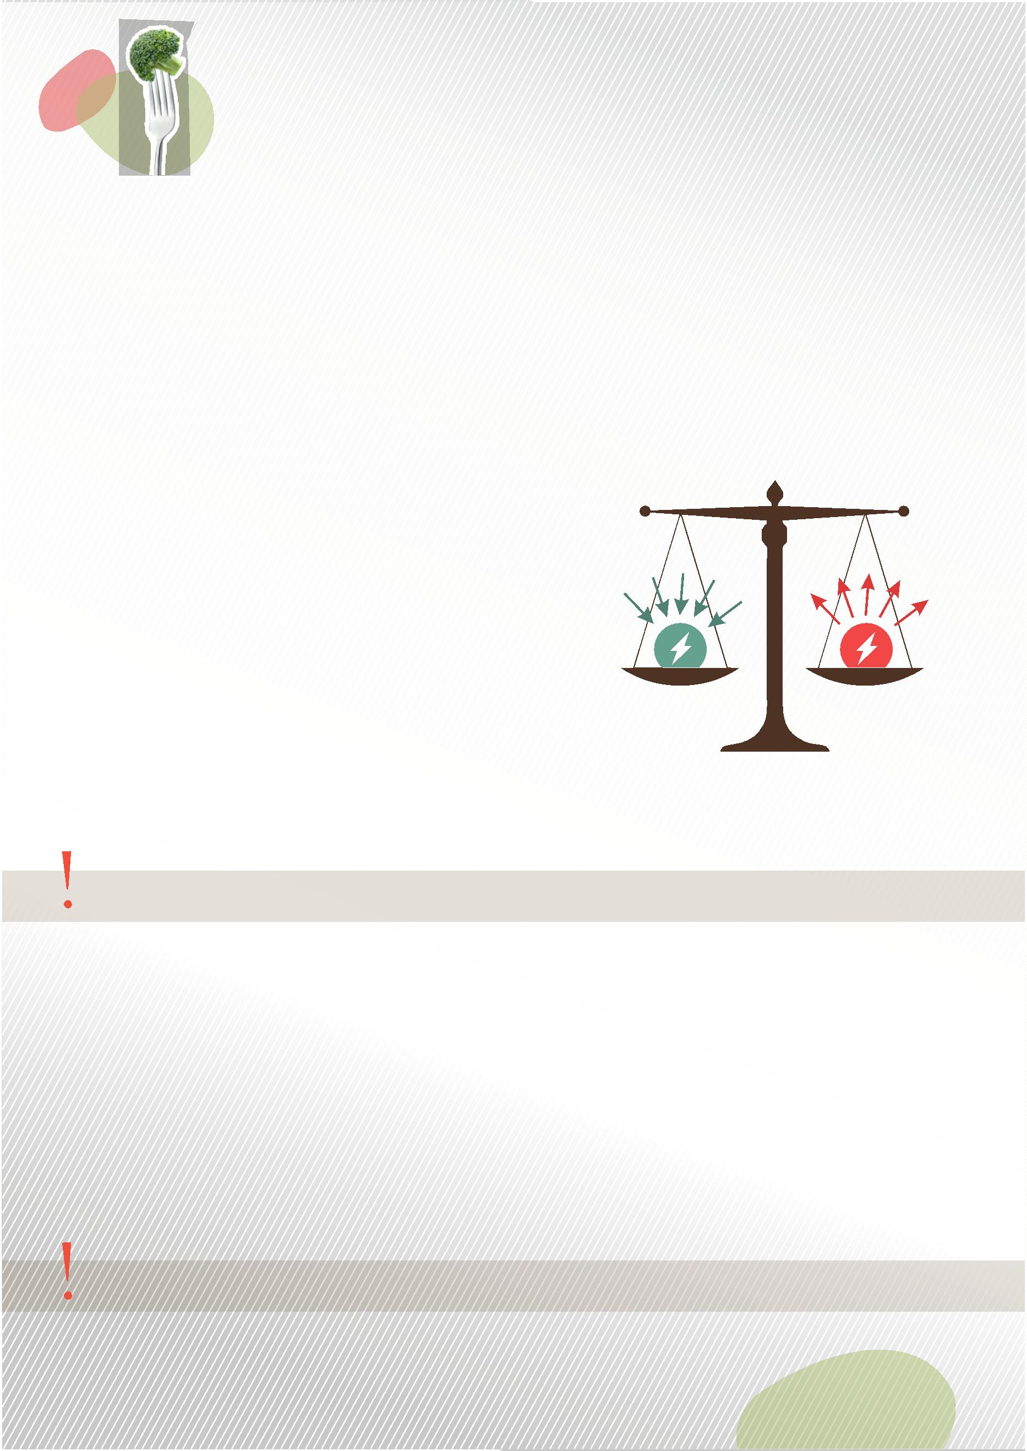

Раздел 1. Принципы здорового питания
Лекция 1. Базовые принципы здорового питания
2
. Полноценный химический состав рациона с учетом
физиологических потребностей
Пищевые продукты и блюда из них, в конечном счете, представляют собой набор химических веществ,
которые необходимы организму для жизнедеятельности. От них зависят выносливость, умственные
способности человека и здоровье организма в целом.
Человек нуждается в большом количестве пищевых веществ. Выделяют основные пищевые вещества −
макронутриенты(от греч. makros−большой) и микронутриенты (от греч. mikros−малый).
Макронутриенты:
белки, жиры и углеводы
Микронутриенты:
витамины, минеральные вещества
Незаменимые пищевые
Помимо этого пищевые вещества подразде-
ляются на незаменимые (не синтезируются в
организме и обязательно должны поступать
с пищей) и заменимые (синтезируются в
организме).
вещества:
некоторые аминокислоты,
жирные кислоты, витамины
Заменимые пищевые
вещества
1
2
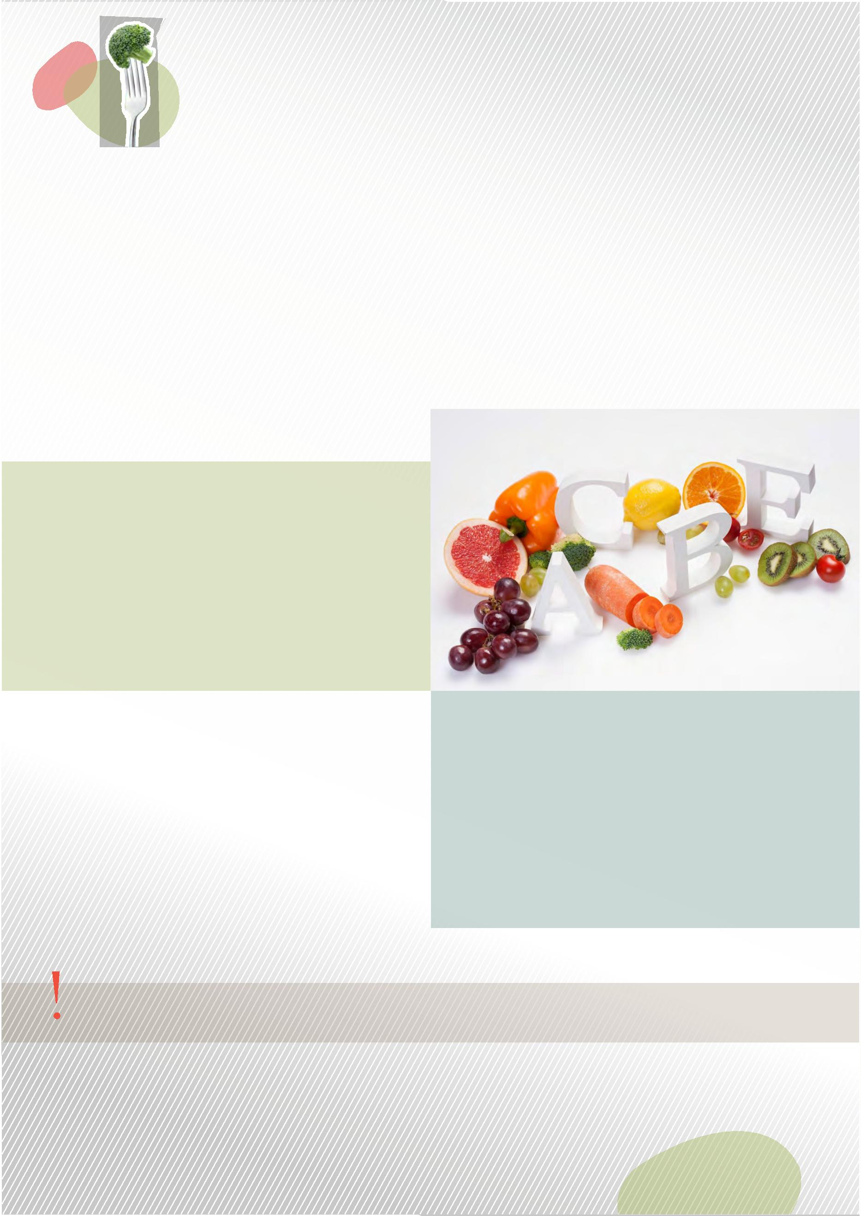

Раздел 1. Принципы здорового питания
Лекция 1. Базовые принципы здорового питания
3
. Оптимальное (сбалансированное) соотношение химических веществ
Для максимального усвоения пищевых веществ, удовлетворения пластических и энергетических
потребностей организма все компоненты должны поступать воптимальномсоотношении.
От общего количества энергетической ценности рациона:
1
0−15% должны составлять белки
30% – жиры
55−60% – углеводы
углеводы
5
5−60 %
От общего количества углеводов −
не более 5 % простые углеводы
1
0−15 %
3
0 %
жиры
белки
От общего количества жиров −
не более 30 % жиры
От общего количества белков −
60 % должны составлять белки
животного происхождения
животного происхождения
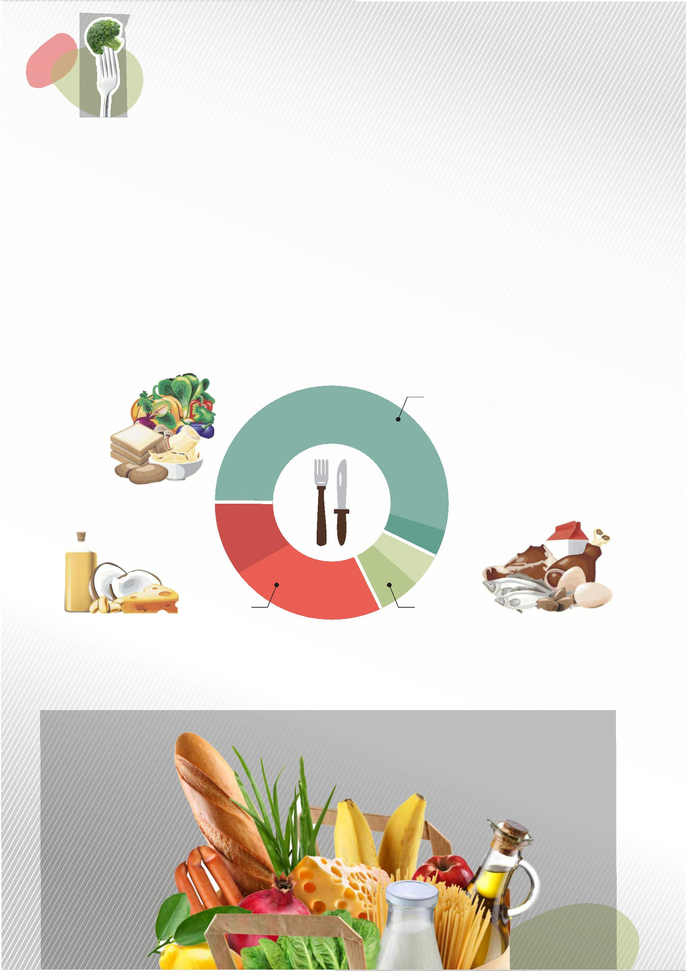

Раздел 1. Принципы здорового питания
Лекция 1. Базовые принципы здорового питания
4
. Разнообразие продуктов
В рационе должны присутствовать разнообразные продукты. Только при таком условии возможно
обеспечитьполноценное сбалансированное питание.
Сложные углеводы
Белок
Водорастворимые витамины: тиамин
Минеральные вещества: магний, фосфор, железо,
цинк, селен
Зерновые продукты,
картофель
Полноценный белок
Молоко и молочные
продукты
Минеральные вещества: кальций
Насыщенные жирные кислоты
Жирорастворимые витамины: А, Д
молоко
Полноценный белок
Насыщенные жирные кислоты
Мясо, птица,
яйца
Жирорастворимые витамины: А, Д, Е
Водорастворимые витамины: ниацин, тиамин,
рибофлавин, пиридоксин, кобаламин
Минеральные вещества: железо, цинк
Полноценный белок
Полиненасыщенные жирные кислоты
Жирорастворимые витамины: А, Д
Минеральные вещества: йод, фосфор, железо,
медь, цинк
Рыба
Пищевые волокна
Моно- и дисахара
Водорастворимые витамины: С, каротиноиды,
биофлавоноиды
Овощи,
фрукты
Минеральные вещества: магний, калий, железо
Минорные компоненты пищи: органические
кислоты, индолы, полифенолы, эфирные масла,
фитонциды
14
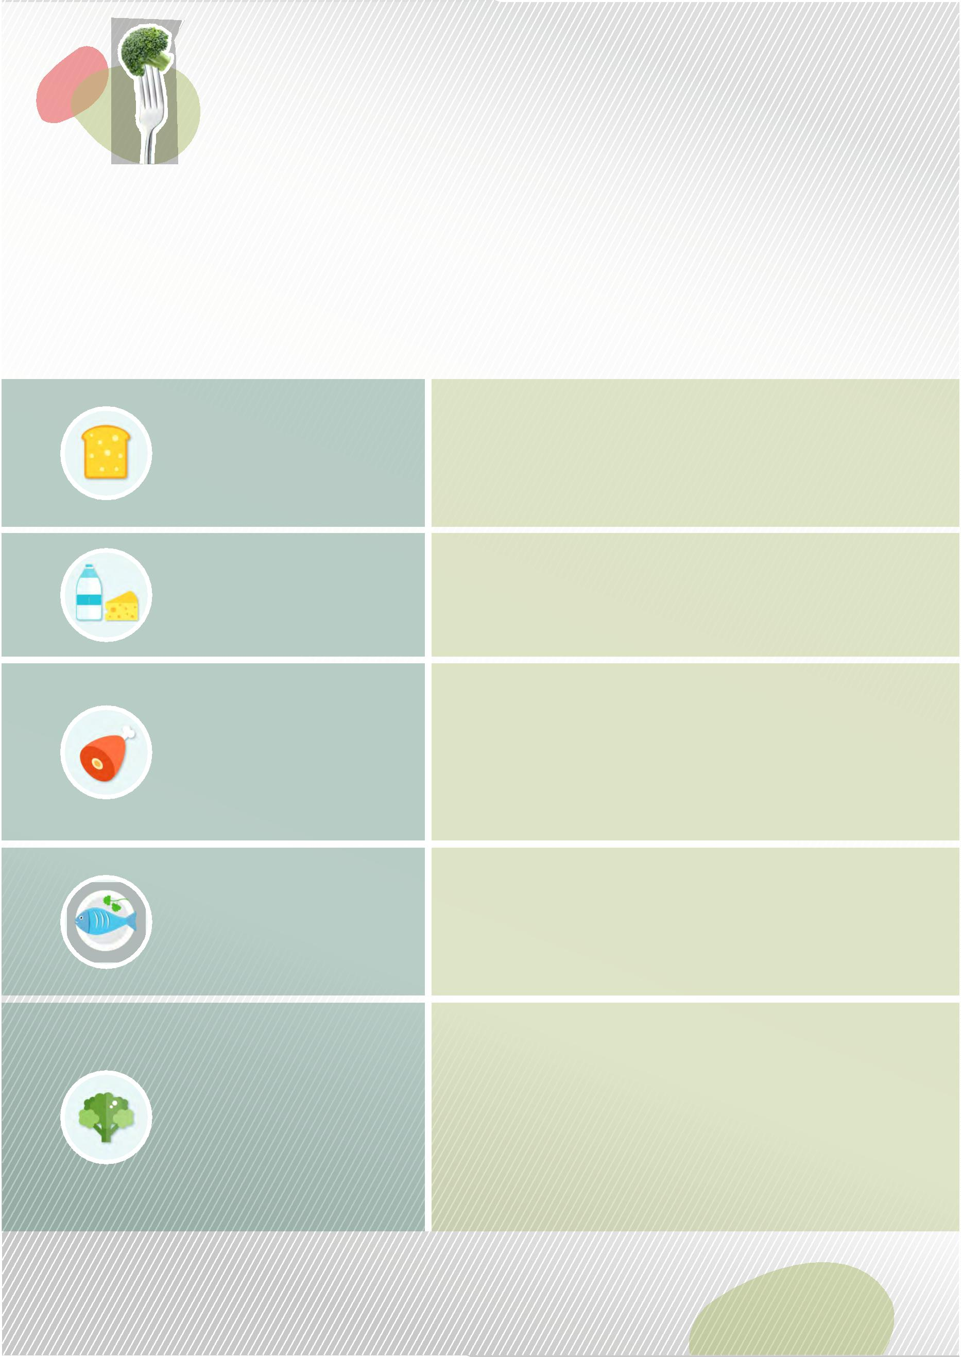

Раздел 1. Принципы здорового питания
Лекция 1. Базовые принципы здорового питания
5
. Оптимальный режим питания
К основным характеристикам режима питания относятся кратность приемов пищи и интервалы между
ними.Определенный режимпитания необходим в силу следующих причин:
Ь органы и системы функционируют соответственно индиви-
дуальнымбиологическим ритмам;
Ь беспорядочное питание усложняет работу пищевари-
тельнойсистемы,подчиненной условным рефлексам.
Режим питания должен включать не менее трех основных приемов –
завтрак, обед, ужин. И два-три дополнительных приема – второй
завтрак, полдник, второй ужин. При этом интервалы между
приемами пищи рекомендуется делать не более4часов.
6
. Оптимальный питьевой режим
Вода – важнейший компонент человеческого организма и необходима для клеточного гомеостаза и
жизни. Вода составляет приблизительно 60% массы тела человека (в диапазоне от 45% до 75%). Вода
нужна для поддержания объема сосудов, служит средой для транспортировки питательных веществ в
организме и помогает удалять отходы.
Необходимая суточная норма воды для одного человека зависит от таких параметров как пол, возраст,
среда, двигательная активность и т. д. Тем не менее ученые не оставляют попыток определить некое
среднее значение. Например, по данным Института медицины США мужчинам и женщинам в возрасте от
1
9 до 30лет достаточно выпивать3,7 ли2,7л в день соответственно.
Для воды не установлен верхний допустимый уровень
потребления, поскольку здоровый человек способен выде-
лять лишнюю воду и тем самым поддерживать водный
баланс. Это значит, что можно пить столько, сколько хочется,
с одним условием: нельзя сразу много – это вредно для
почек, которые справляются примерно с 0,7–1 л жидкости в
час.
Полезно знать, что организм усваивает всю воду, включая ту,
которая поступает из продуктов питания (по данным Инсти-
тута медицины США 19% от общего количества потребля-
емой человеком воды) и других напитков, таких как чай,
кофе,соки ит.п.
1
5
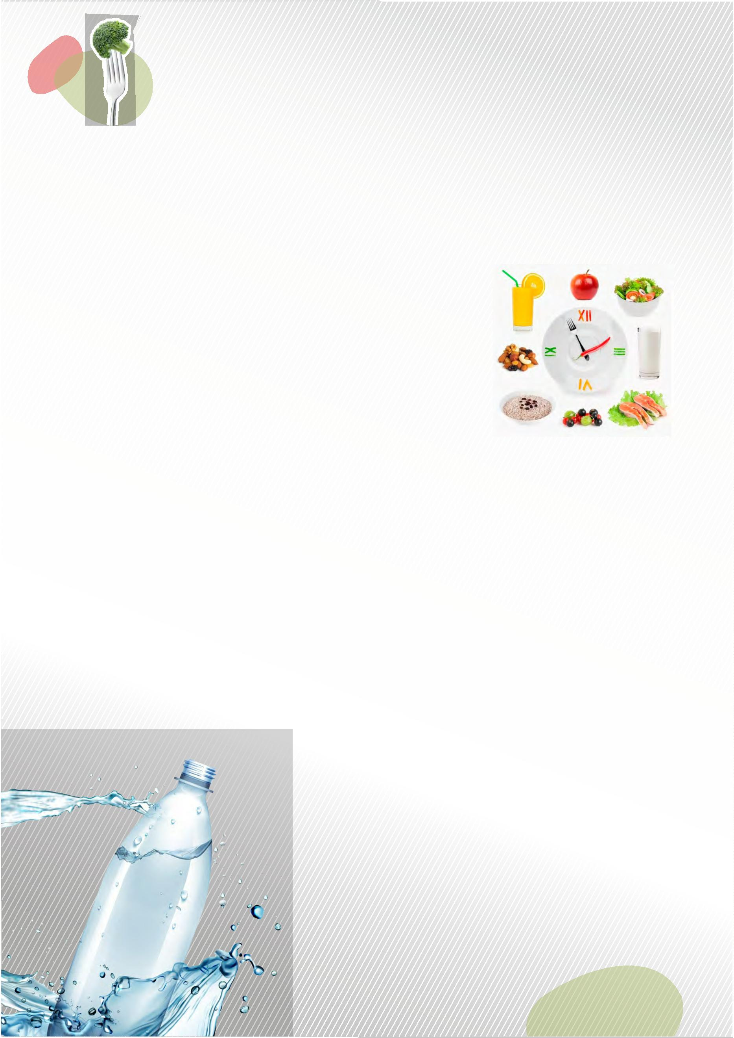

Раздел 1. Принципы здорового питания
Практическая работа 1. Базовые принципы здорового питания
Практическая работа 1
задание 1.
Рассчитайте суточные затраты энергии с помощью формулы Миффлина-Сан Жеора
для мужчин:
(10 x вес (кг) + 6,25 x рост (см) – 5 x возраст (г) + 5) x A
для женщин:
(10 x вес (кг) + 6,25 x рост (см) – 5 x возраст (г) – 161) x A
A – это уровень активности человека, его различают обычно по пяти степеням физических нагрузок в
сутки:
1
,2 – минимальная активность: преимущественная умственная деятельность, не требующая
значительныхфизических нагрузок;
1
,375 – слабый уровень активности: интенсивные упражнения не менее 20 минут один-три раза в неделю.
Это может быть езда на велосипеде, бег трусцой, баскетбол, плавание, катание на коньках и т. д. Если вы
не тренируетесь регулярно, но сохраняете занятый стиль жизни, который требует частой ходьбы в
течениедлительного времени, то выберите этоткоэффициент;
1
,55 – умеренный уровень активности: интенсивная тренировка не менее 30–60 мин три-четыре раза в
неделю(любой изперечисленных выше видов спорта);
1
,7 – тяжелая или трудоемкая активность: интенсивные упражнения и занятия спортом 5–7 дней в
неделю. Трудоемкие занятия также подходят для этого уровня, они включают строительные работы
(кирпичнаякладка, столярное дело и т. д.), занятость в сельском хозяйстве и т. п.;
1
,9 – экстремальный уровень активности: включает чрезвычайно активные и/или очень энергозатратные
виды деятельности: занятия спортом с почти ежедневным графиком и несколькими тренировками в
течение дня; очень трудоемкая работа (например, сгребание угля или длительный рабочий день на
сборочной линии). Зачастую этого уровня активности очень трудно достичь.
16
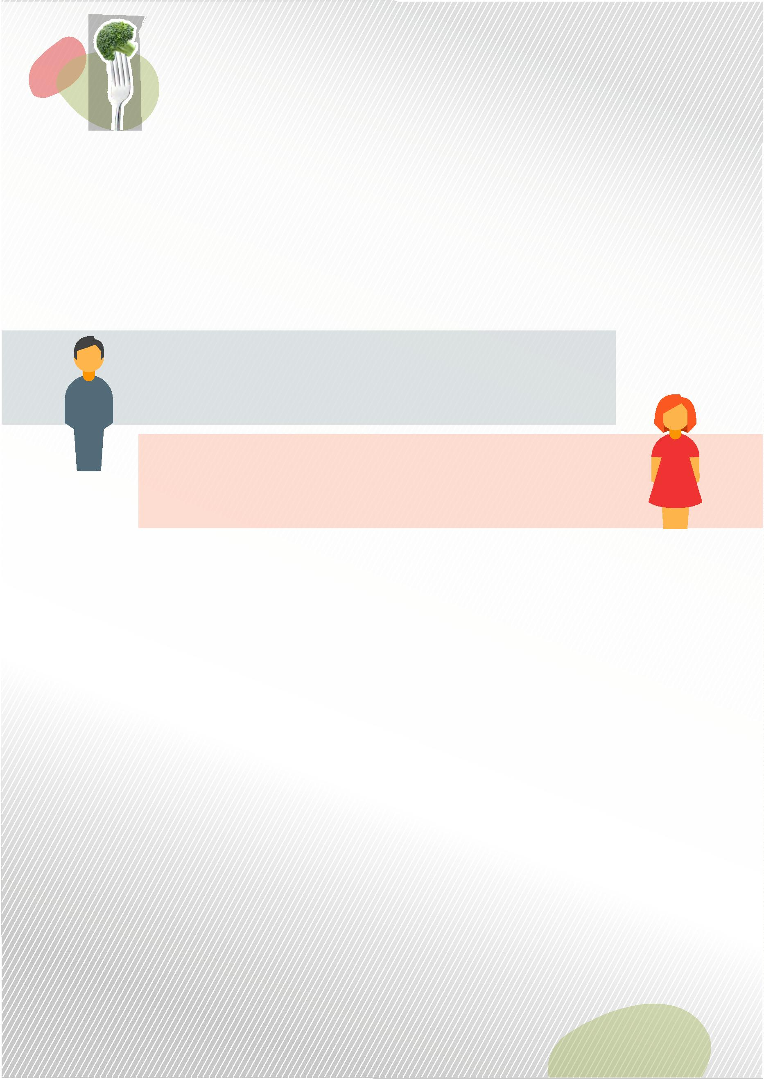

Раздел 1. Принципы здорового питания
Практическая работа 1. Базовые принципы здорового питания
задание 2.
Рассчитайте ИМТ и оцените его значение,
пользуясь предоставленными таблицей и графиками
масса тела, кг
рост, мˣ рост, м
ИМТ для взрослого
населения:
ИМТ =
Таблица 1. Международная классификация значений ИМТ для взрослых людей (http://apps.who.int/bmi)
Классификация
_{Интервал значений ИМТ, кг/м}2
Резко выраженный дефицит массы тела
Умеренный дефицит массы тела
Незначительный дефицит массы тела
Недостаточная масса тела (истощение)
Нормальная масса тела
< 16,0
16,0-16,99
17,0-18,49
< 18,5
18,5-25,0
25,0
Избыточная масса тела
Предожирение
25,0-29,99
30,0-34,99
35,0-39,99
> 40,0
Ожирение 1-й степени
Ожирение 2-й степени
Ожирение 3-й степени
Расчёт индекса массы тела ребенка или подростка (от 2 до 20 лет) может производиться по другой
формуле, которой пользуютсяврачи большинства развитых стран мира.
масса тела, кг
рост, смˣ рост, см
ИМТ для детей
и подростков:
ˣ 10000
ИМТ =
Оценитьсоответствие значенийпоказателя ИМТ нормам можно с помощью графиков (см. рис. 1 и2).
17
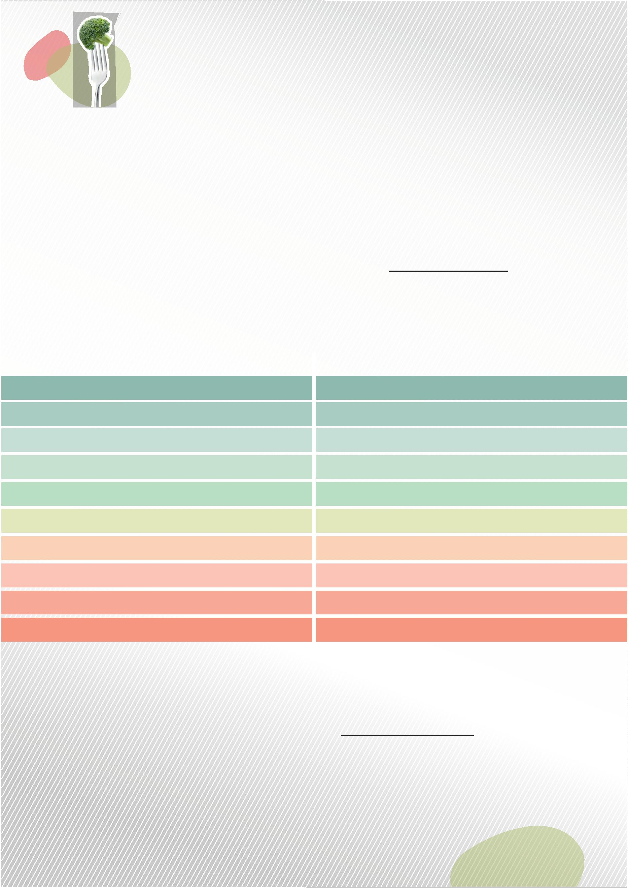

Раздел 1. Принципы здорового питания
Практическая работа 1. Базовые принципы здорового питания
Рисунок 1. ИМТ для девочек от 2 до 20 лет
Рисунок 2. ИМТ для мальчиков от 2 до 20 лет
Снизу указан возраст, по бокам – значения ИМТ. Среднее значение отображено на графике для девочек
зеленой линией, а на графике для мальчиков – красной. Нормальный диапазон индекса массы тела
выделен светло-зелёным (для девочек) и жёлтым (для мальчиков) цветом. Если значение ИМТ попадает
в нормальный диапазон, значит, с весом всё в порядке. Если выходит за пределы, то это свидетельствует
о риске для здоровья.
задание 3.
Определите свои нормы физиологических потребностей в
пищевых веществах
С помощью Методических рекомендаций 2.3.1.2432-08 «Нормы физиологических потребностей в
энергии и пищевых веществах для различных групп населения Российской Федерации».
(https://base.garant.ru/2168105/)
1
8
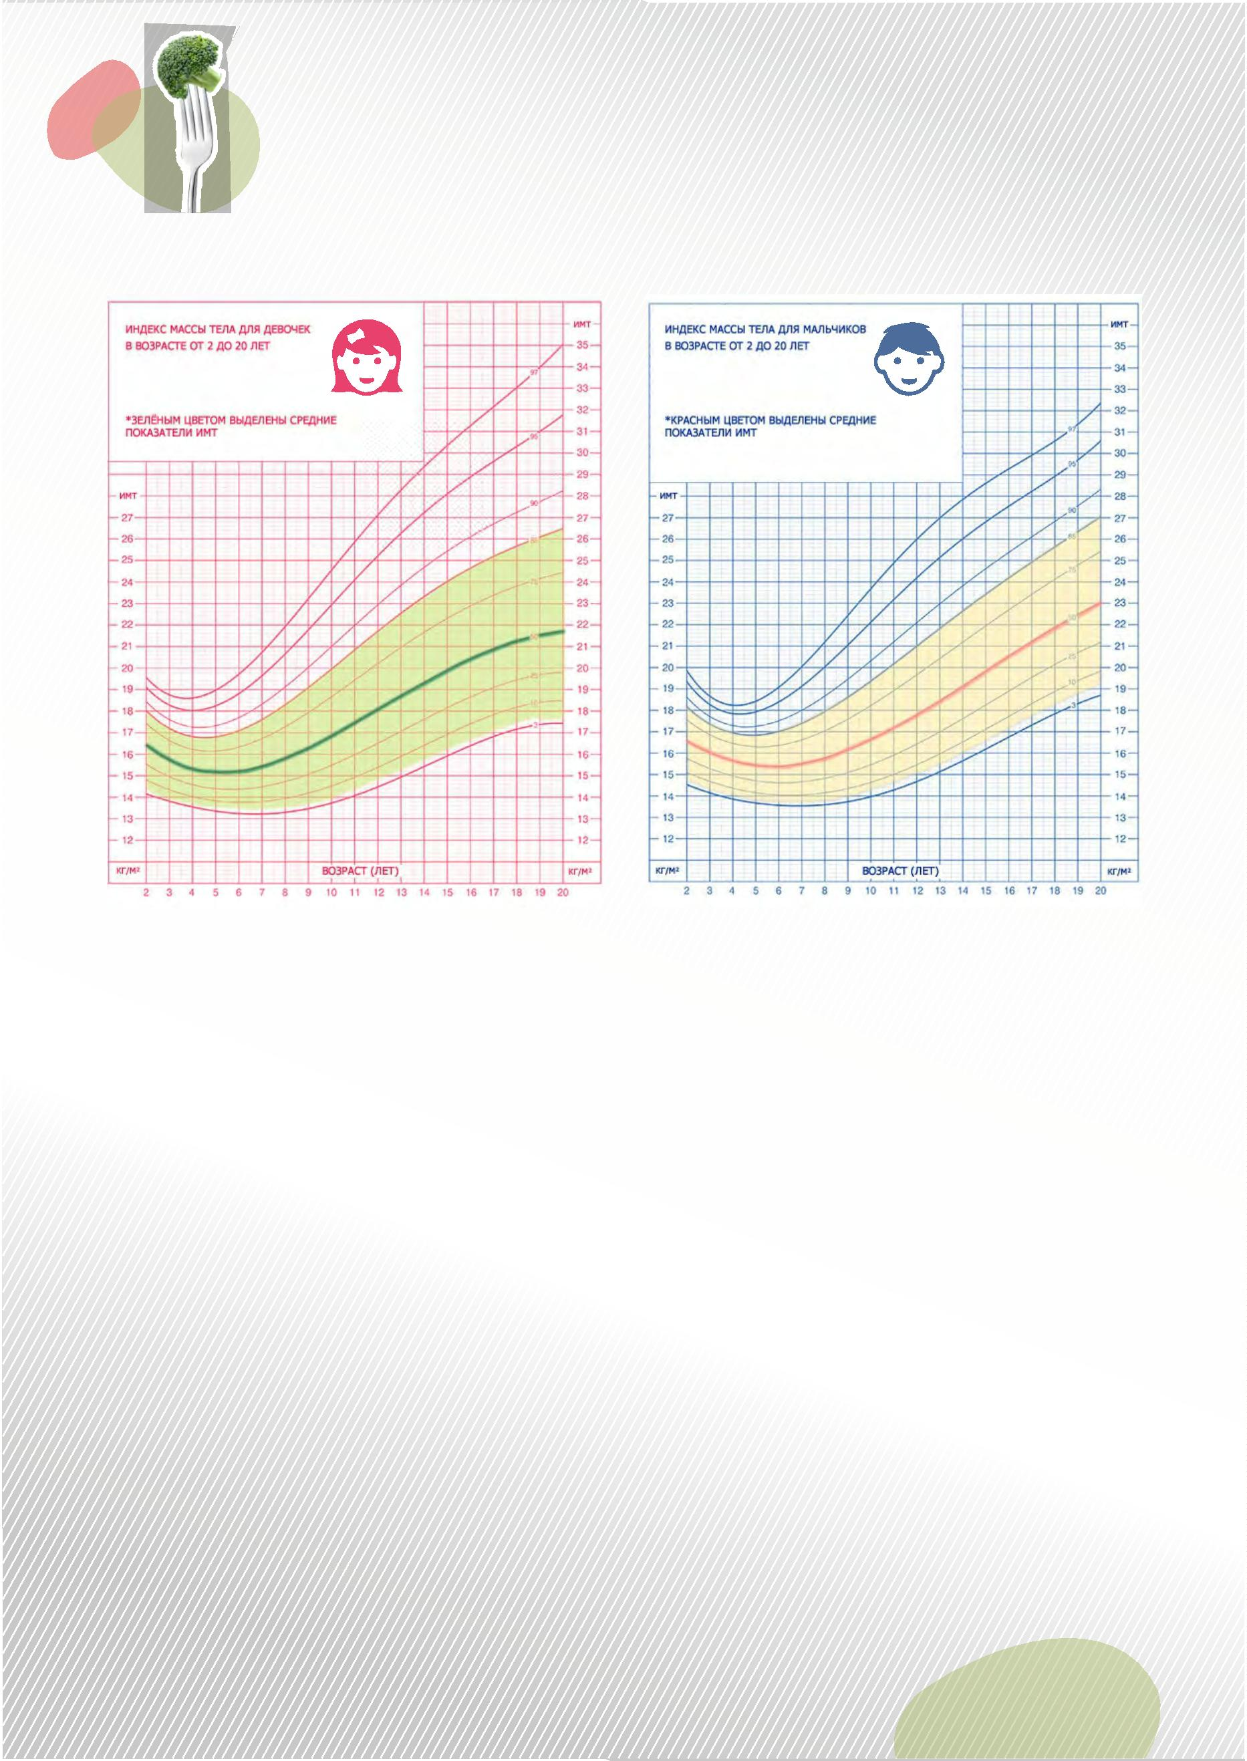

Раздел 1. Принципы здорового питания
Лекция 2. Пирамида здорового питания
Лекция 2. Пирамида здорового питания
Примерная структура продуктового набора отражена в виде пирамиды и называется Пирамида
здорового питания. В зависимости от содержания различных пищевых веществ существует
классификация продуктов по группам. Продукты, включенные в одну группу, содержат приблизительно
одинаковый набор пищевых веществ.
В России поддерживают принципы здорового питания, разработанные американскими диетологами
Гарвардской школы общественного здоровья и Министерством сельского хозяйства США, которые
также учитывают необходимость достаточной двигательной активности. Именно на основе этих
принциповпостроена современная Пирамида здорового питания (см. рис. 3, MyPyramid ).
1
1
. Физическая активность
. Пропорциональность
. Индивидуальность
. Умеренность
. Разнообразие
2
3
4
5
злаки
овощи
фрукты
молоко мясо, бобы
Рисунок 3. Пищевая пирамида
1
Пищевая система MyPyramid (2005) [Электронный ресурс]. – URL: https://www.choosemyplate.gov/brief-history-usdafood-guides;
Food Pyramids: What Should You Really Eat? [Электронный ресурс] // Harvard School of Public Health. – 2007. – URL:
https://cdn1.sph.harvard.edu/wp-content/uploads/sites/30/2012/10/healthy-eating-pyramidhuds-handouts.pdf
1
9
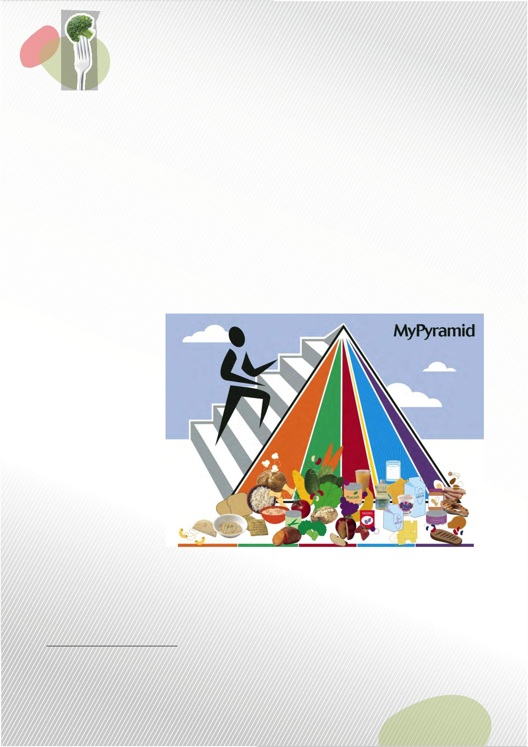

Раздел 1. Принципы здорового питания
Лекция 2. Пирамида здорового питания
1
. Физическая активность
Человек, поднимающийся по лестнице, символизирует необходимость ежедневной физической
активности, без которой достичь благоприятных показателей здоровья будет очень трудно, даже если
питаться правильно.
Согласно Глобальной стратегии по питанию, физической активности и здоровью ВОЗ «физическая
активность – это ключевой детерминант расхода энергии, и поэтому имеет важнейшее значение для
энергетическогобаланса и сохранения оптимального веса»
2
.
Физическая активность:
Ь сокращает риск возникновения сердечно-сосудистыхзаболеваний и диабета;
Ь оказывает положительное воздействие наметаболический синдром;
Ь содействует снижениюкровяного давления;
Ь повышает уровень липопротеинов холестерина;
Ь способствует регулированию глюкозы в крови людей с излишним весом;
Ь уменьшает риск возникновения рака прямой кишки и рака груди среди женщин.
ВОЗ рекомендует
3
0 МИНУТ регулярной физической активности средней интенсивности ЕЖЕДНЕВНО
2
. Пропорциональность
Размер каждого сектора пирамиды демонстрирует пропорции, в которых должны потребляться
различные группы продуктов. Чем шире сектор, тем больше едим, и наоборот, чем уже – тем меньше.
3
. Индивидуальность
Учитываем индивидуальные особенности (пол, возраст, вес, образ жизни, особенности профессио-
нальной деятельности) и согласно им пользуемся пирамидой здорового питания.
2
Глобальная стратегия по питанию, физической активности и здоровью [Электронный ресурс] // Всемирная организация здравоохранения.
–
2004. – URL:http://apps.who.int/gb/ebwha/pdf_files/WHA57/A57_R17-ru.pdf.
2
0
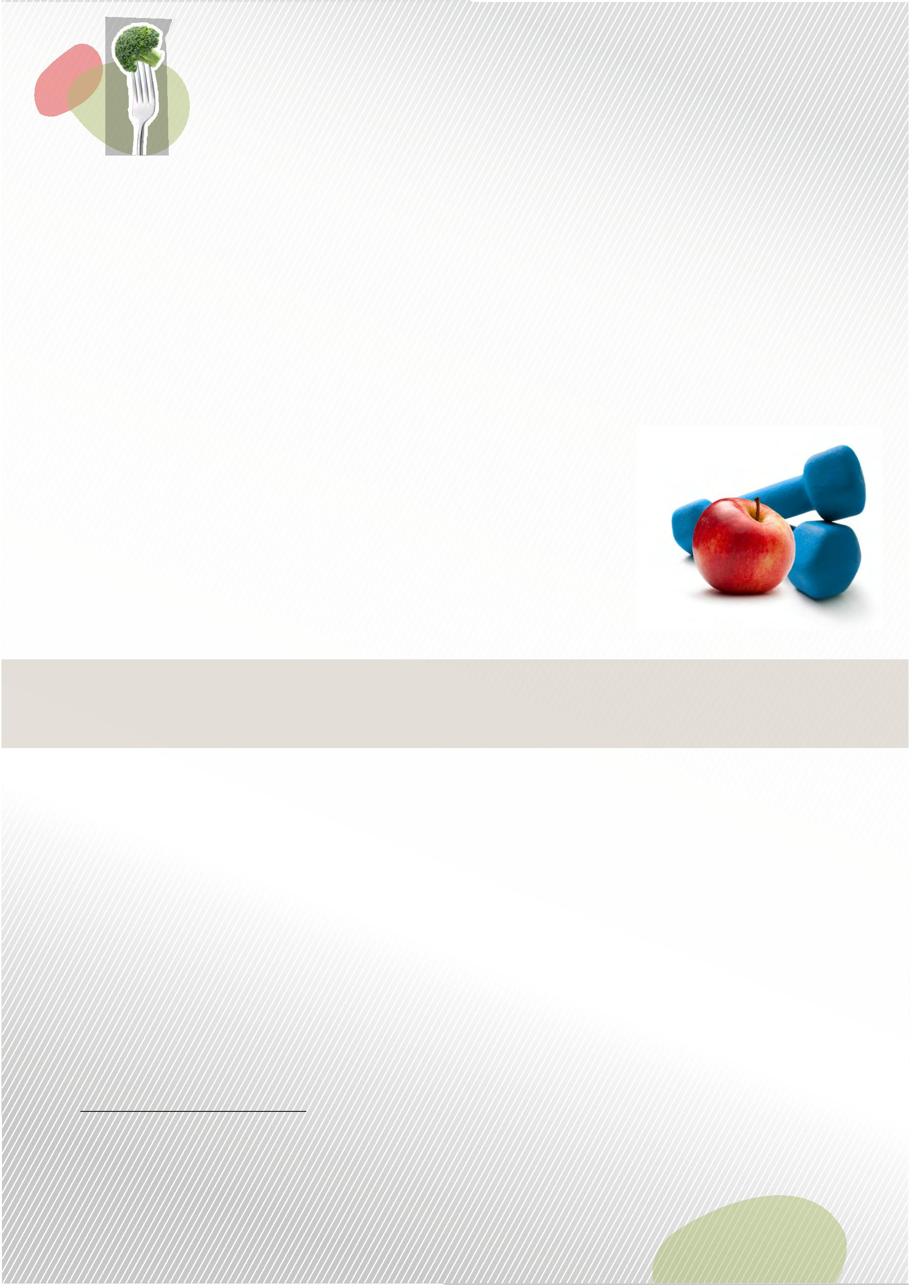

Раздел 1. Принципы здорового питания
Лекция 2. Пирамида здорового питания
4
. Умеренность
Умеренность в потреблении любых продуктов крайне важна, потому что даже очень полезная еда в
больших количествах может нанести урон здоровью. Каждая группа продуктов занимает свое место в
рационе и не должна исключаться (если только нет медицинских противопоказаний), но и переизбытка
быть не должно.
5
. Разнообразие
Разнообразие отражено цветовой палитрой пирамиды. Каждый цвет – определенная группа продуктов.
Все важны.
Оранжевый – злаки (макароны из цельнозерновой муки, хлеб из муки грубого помола, бурый рис,
отруби, крупы). Должны употребляться каждый день (не более 200 г).
Зеленый – овощи. Максимальное количество в день 500–600 г.
Красный – ягоды и фрукты. С осторожностью цитрусовые, немного соков, лучше есть целые фрукты и не
более двух порций в день.
Голубой – молочные продукты. Три порции ежедневно.
Желтый – жиры. Предпочтительно растительные жиры (орехи и злаки) и масла (оливковое, льняное,
кунжутное инерафинированноеподсолнечное).
Фиолетовый –растительные продукты:бобовые и орехи; животные:мясо, птица, яйца и рыба.
Процентноесоотношениегрупппродуктов в предложенной эталонной пирамиде:
3
2
0 %
0 %
Злаковые
Овощи
1
5 %
Фрукты
Молочные
2
5 %
продукты
Мясные
1
0 %
и бобовые
продукты
21
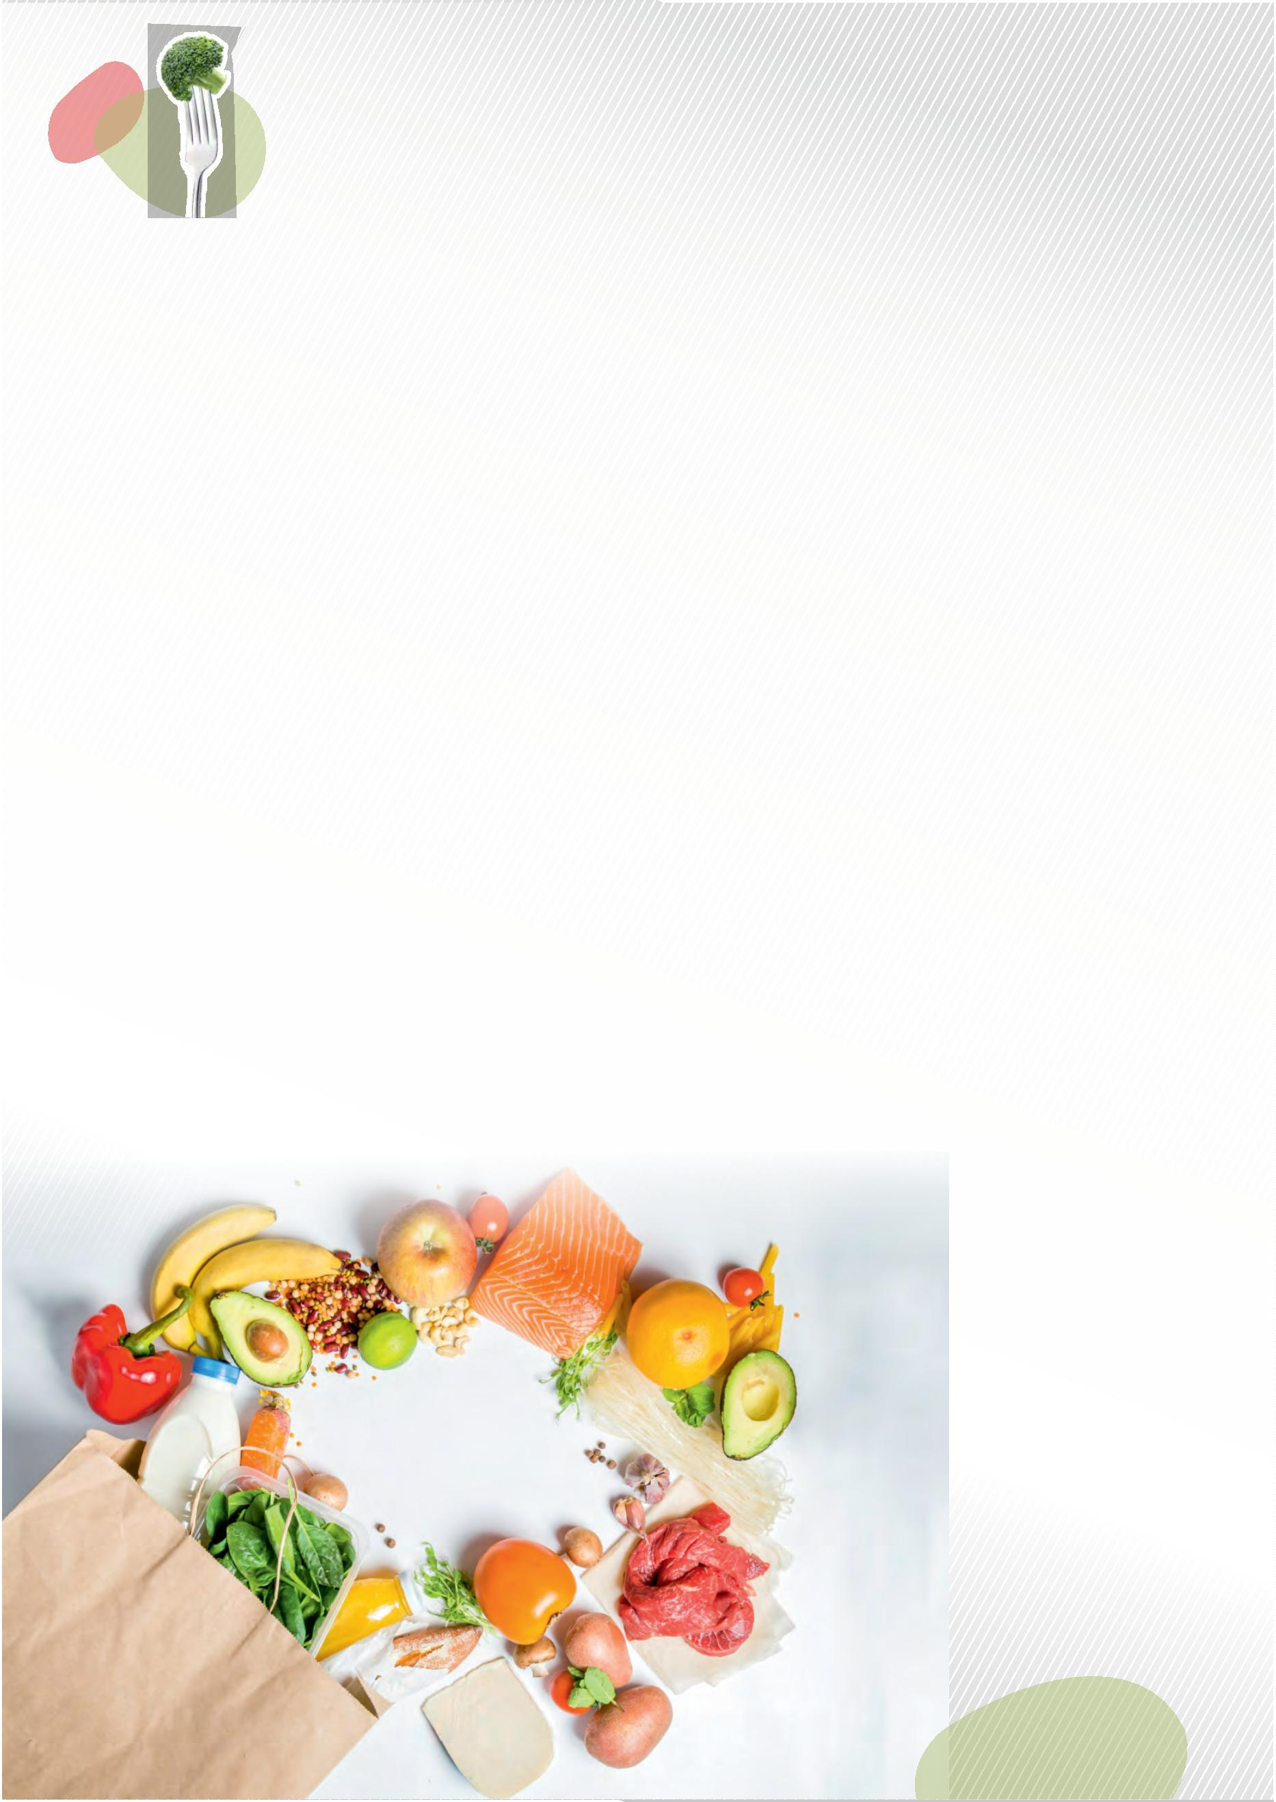

Раздел 1. Принципы здорового питания
Лекция 2. Пирамида здорового питания
Принципы здорового питания, ставшие основанием для создания представленной пирамиды питания,
вполне согласуются с Глобальной стратегией по питанию, физической активности и здоровью ВОЗ, где
специалисты постулируют:
Ь добиваться энергетического баланса и обеспечения оптимальноговеса;
Ь ограничивать поступление энергии за счет употребления жиров и переводить потребление с
насыщенных жиров и трансжирных кислот на ненасыщенные жиры;
Ь повышать потребление фруктов и других растительных продуктов, включая овощи, немолотое
зерно и орехи;
Ь ограничиватьпотребление"свободных"сахаров;
Ь ограничивать потребление(натриевой) соли из всех источников и обеспечить йодирование соли.
2
2
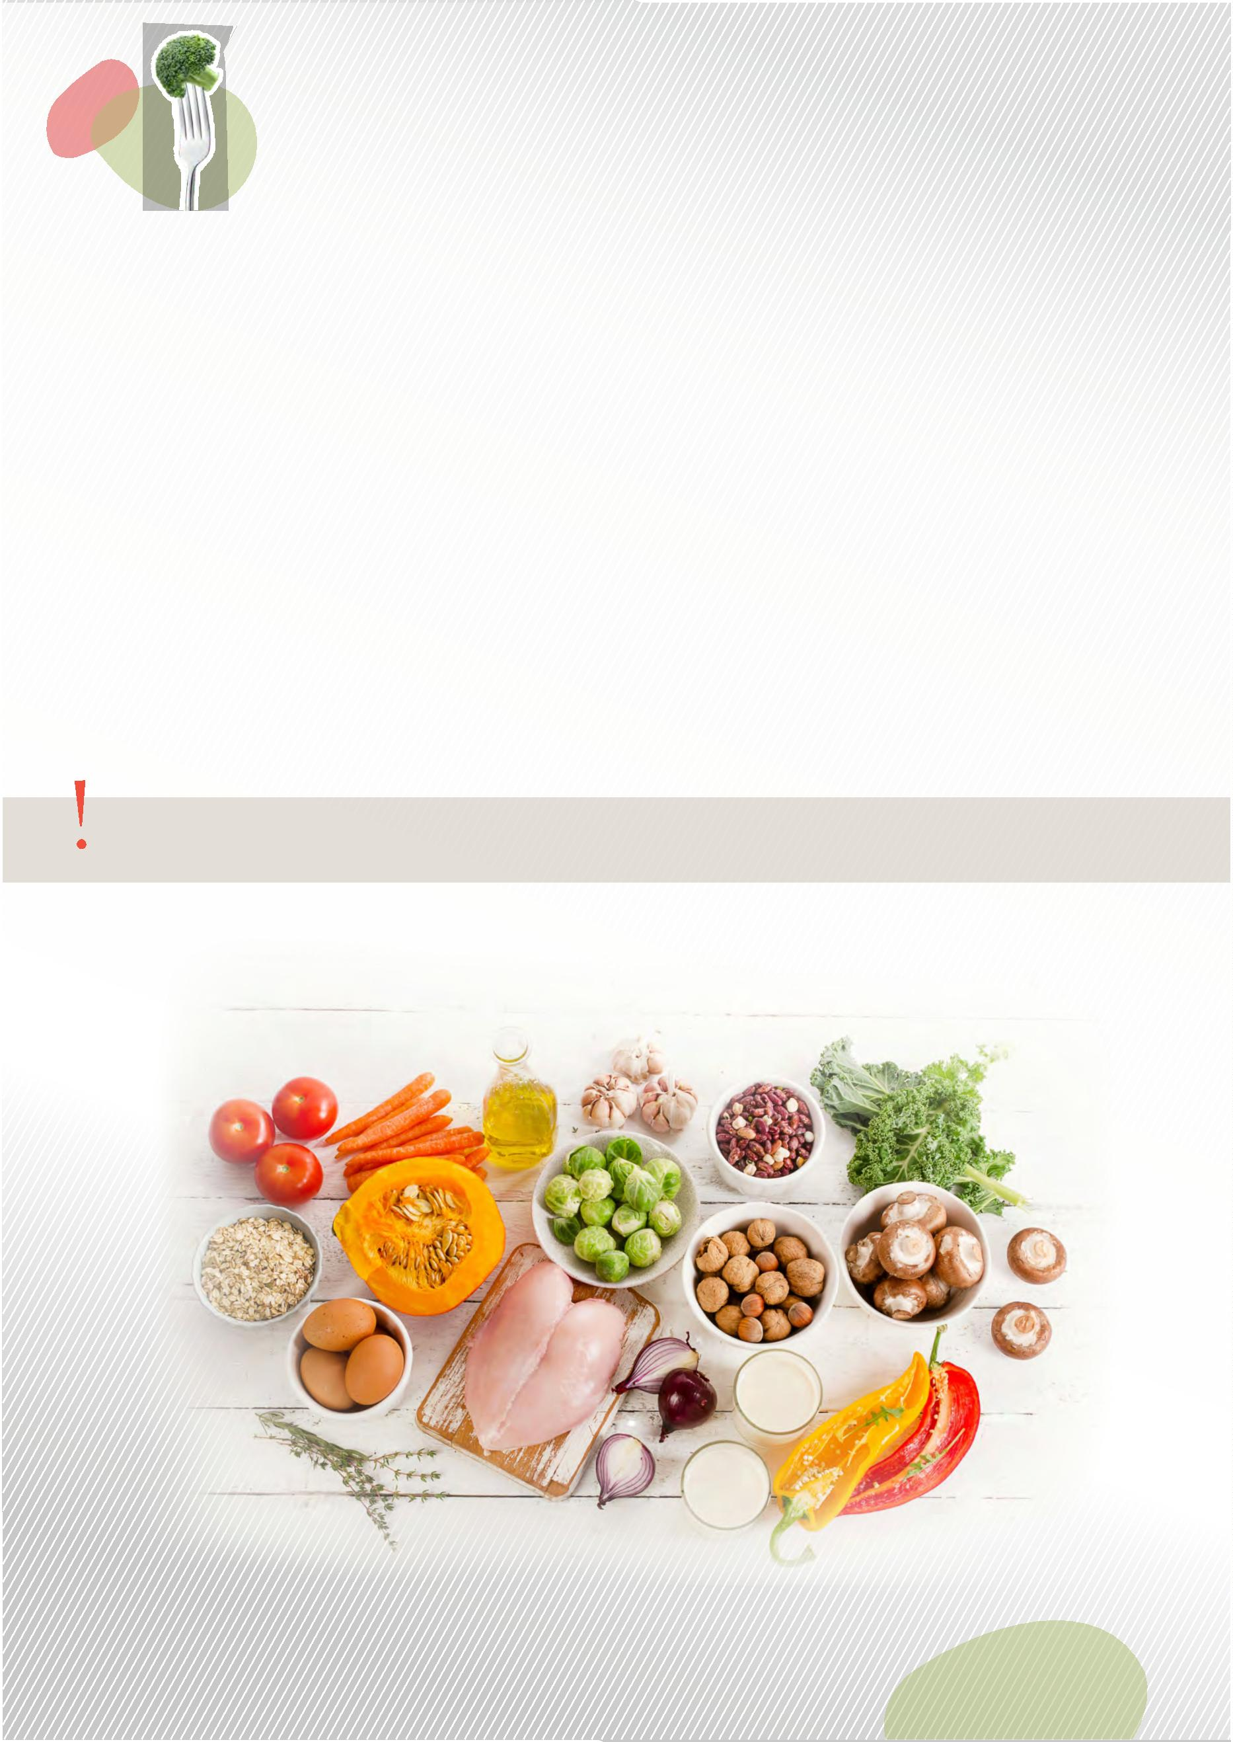

Раздел 1. Принципы здорового питания
Практическая работа 2. Пирамида здорового питания
Практическая работа 2
Как же с помощью подручных средств правильно наполнить тарелку едой, не переборщив с порциями,
но и не уменьшив количество необходимых ингредиентов? Можно, например, воспользоваться
собственнымируками.
Кулак подойдет для злаковых, по объему он равен приблизительно одной чашке.
Также кулак годится для определения порциифруктов.
Ладонь может стать измерителем белковой пищи (мясо, рыба, птица). Нужное
количество творога тоже уместится на ладони. Толщина порции должна соответ-
ствовать мизинцу.
Горсти орехов в день будет вполне достаточно (они входят сразу в две группы
продуктов –белковыеи жиры).
Две ладони пригодятся для определения порцииовощей.
задание 1.
Постройте собственную фактическую пирамиду питания и
соотнесите ее с рекомендациями
Сосчитайте количество съеденных порций (граммов) по каждой группе продуктов за день. Должно
получиться 6 цифр (1 цифра – 1 группапродуктов).
Например:
Сегодня я съел 150 г. гречневой каши + 100 г. макарон + 100 г. хлеба = 350 г. злаковых
(1-ая цифра получена);
Я выпил 1 чашку / стакан кефира + 1 чашку молока = 2 чашки молочных продуктов
(2-ая цифра получена)
и т.д.
2
3
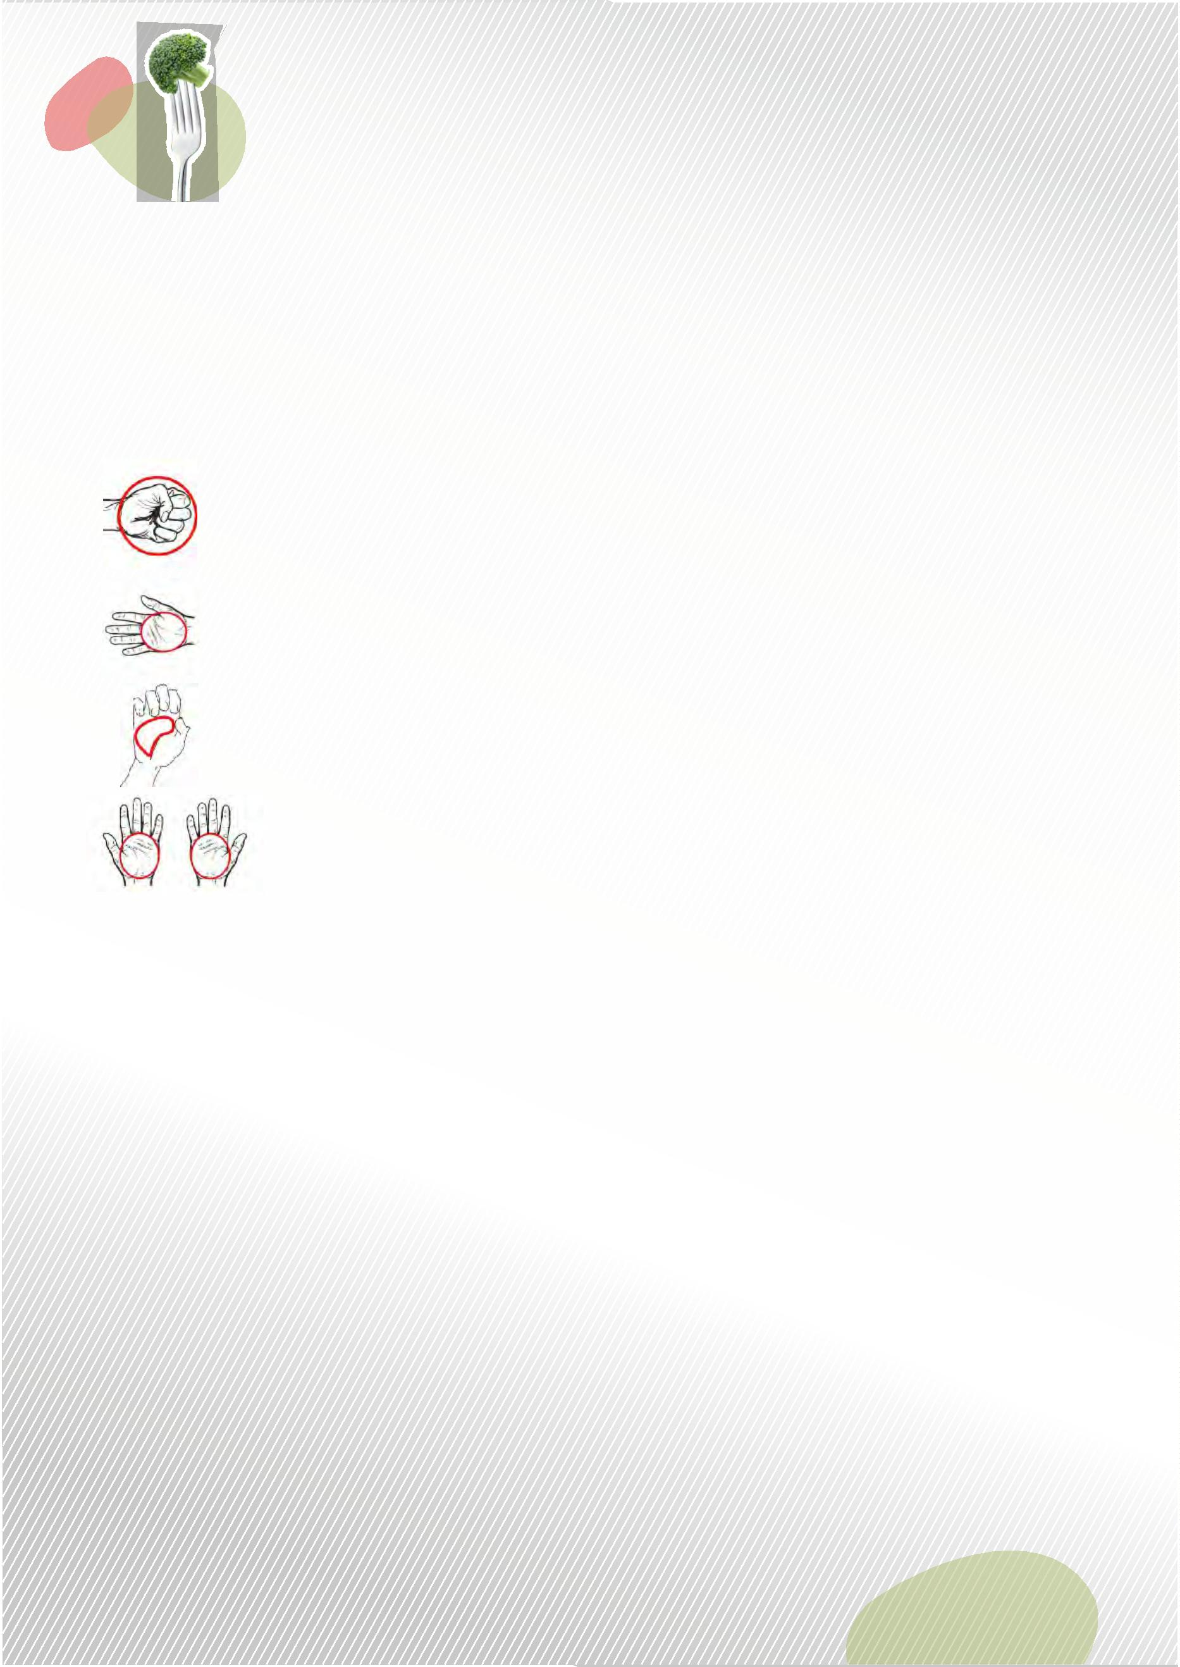

Раздел 1. Принципы здорового питания
Лекция 3. «Критически» значимые пищевые вещества и их источники
Лекция 3. «Критически» значимые
пищевые вещества и их источники
«
Критически» значимые пищевые вещества включают такие пищевые вещества, которые являются
фактором риска в развитии алиментарно-зависимых заболеваний, но при этом преобладают в
фактическом рационедетского и взрослого населения.
соль
Основной компонент соли – натрий. Он имеет свойство удерживать воду:
одну его молекулу окружает сразу 400 молекул воды. При избыточном
потреблении соли возникает ситуация, когда сердцу надо перекачать по
сосудам большее количество жидкости, чем обычно, что способствует
повышению артериального давления. Поэтому избыточное потребление
соли является риском в развитии целого ряда заболеваний сердечно-
сосудистой системы. Исследования, проведенные по всему миру, показали,
что снижение потребления соли сократило бы бремя инсультов на 24%, а
заболеваемость ишемической болезнью сердца на 18%.
ВАЖНО! Рекомендуемое суточное потребление соли
Дети до 3 лет
Дети до 11 лет
Подростки
Взрослые
не более 2 г
не более 6 г
не более 7 г
4–5 г
Соль не должна добавляться в пищу детей в возрасте 0−9 месяцев!
Продукты − источники поваренной соли в пересчете на натрий (в 100 г продукта):
1. Колбасные изделия и мясные консервы – до 2000 мг
2. Консервированные овощи и соленья – до 1000 мг
3. Соленая и копченая рыбная продукция – до 6000 мг
4. Хлеб и хлебные продукты – до 500 мг
2
4
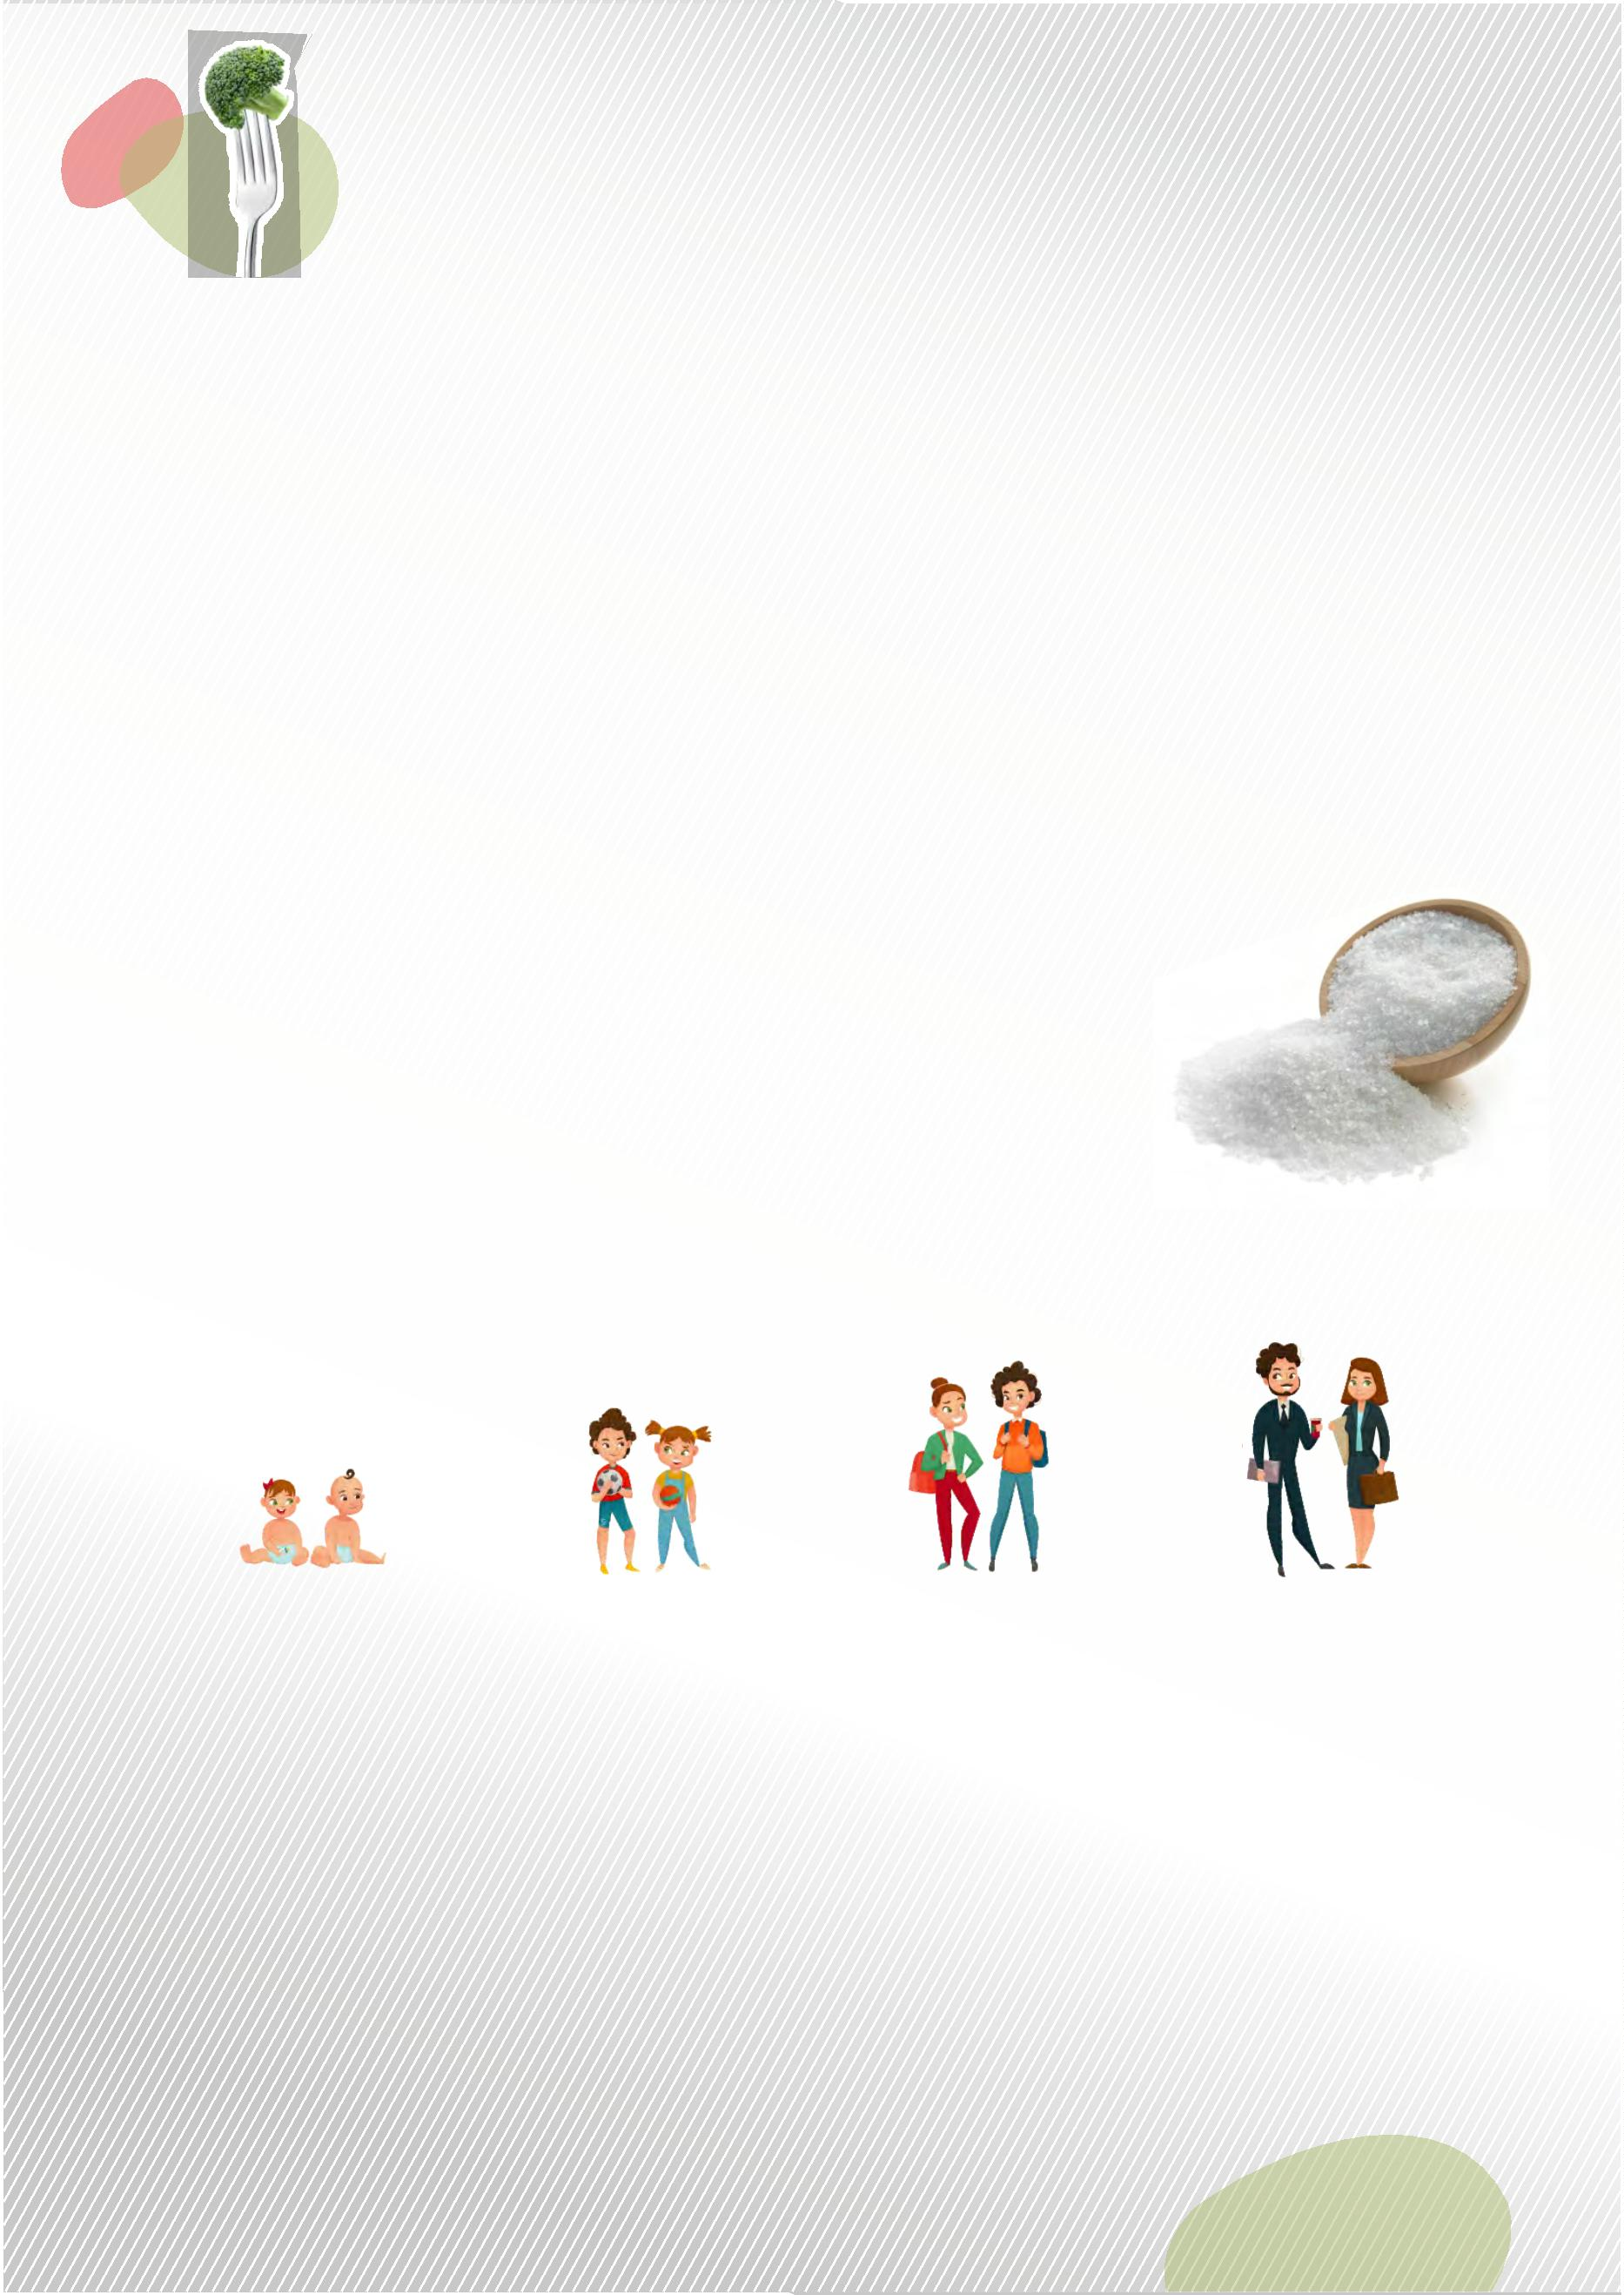

Раздел 1. Принципы здорового питания
Лекция 3. «Критически» значимые пищевые вещества и их источники
сахар
Потребление большого количества продуктов и напитков с
добавлением сахара (сиропы, соки и смузи, сладости, выпечка,
безалкогольные газированные напитки, соусы и др.) связано с
повышенным риском развития ожирения и диабета второго типа, а
такжевозникновениякариеса, особенно у детей.
Всемирная организация здравоохранения (ВОЗ) призывает снижать
потребление свободных сахаров до 5% от суточной калорийности
рациона, но рекомендаций для здоровых людей полностью
исключить сахар из питания нет.
ВАЖНО! Рекомендуемое суточное потребление добавленного сахара
Дети до 3 лет
Дети до 11 лет
Подростки
Взрослые
3
7 г
40–47 г
45 г
50 г
Продукты – источники добавленного сахара (в 100 г продукта):
1
2
3
4
. Мучные кондитерские изделия – до 45%
. Торты и пирожные – до 55%
. Конфеты – до 84%
. Сладкие кисломолочные продукты
и творожные изделия – до 15%
5
. Сладкие безалкогольные напитки – до 15%
2
5
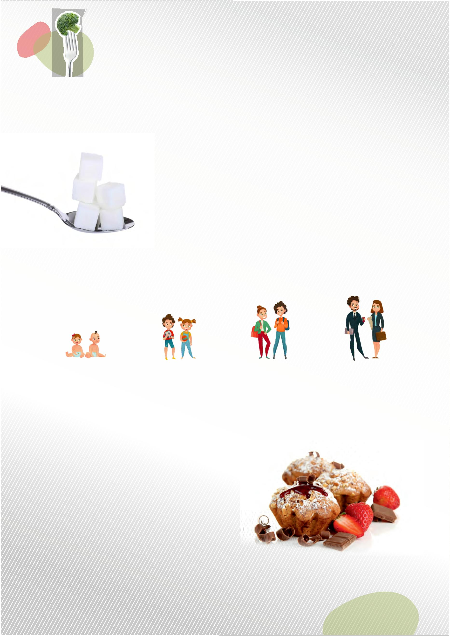

Раздел 1. Принципы здорового питания
Лекция 3. «Критически» значимые пищевые вещества и их источники
Жиры, в том числе насыщенные жирные кислоты и трансжиры
Трансжиры – ненасыщенныежирные кислоты природногоили промышленного происхождения.
Природные – образуются в процессе жизни жвачных животных (коров и овец).
Промышленно производимые – продукт технологического процесса, в
ходе которого к молекулам растительных масел добавляются атомы
водорода, в результате чего они переходят из жидкой в твердую форму
с образованием частично гидрогенизированного масла.
Неумеренное потребление трансжиров ведет к подъему уровня
холестерина в крови, что может стать причиной сужения просвета
артерии, а затем развития инсульта или инфаркта. Избыток таких
жиров повышает риск смерти на 34%, смерти от ишемической болезни
сердца –на28%и развития ишемической болезни сердца – на 21%.
ВАЖНО! Рекомендуемое суточное потребление жиров
насыщенные жирные кислоты
трансизомеры жирных кислот
(за исключением молочного жира)
не более 20 г
(или 10 % калорийности
не более 2 г
(или < 1 % калорийности рациона
из расчета 2000 ккал/сутки)
рациона из расчета 2000 ккал/сутки)
Продукты – источники жиров (в 100 г продукта):
1
2
3
. Мясные продукты (колбасы, консервы) – до 38%
. Молочные продукты – до 8%,глазированные сырки –до 25%
.Кондитерские изделия в зависимости от состава компонентовмогут содержать жир до 39%
2
6
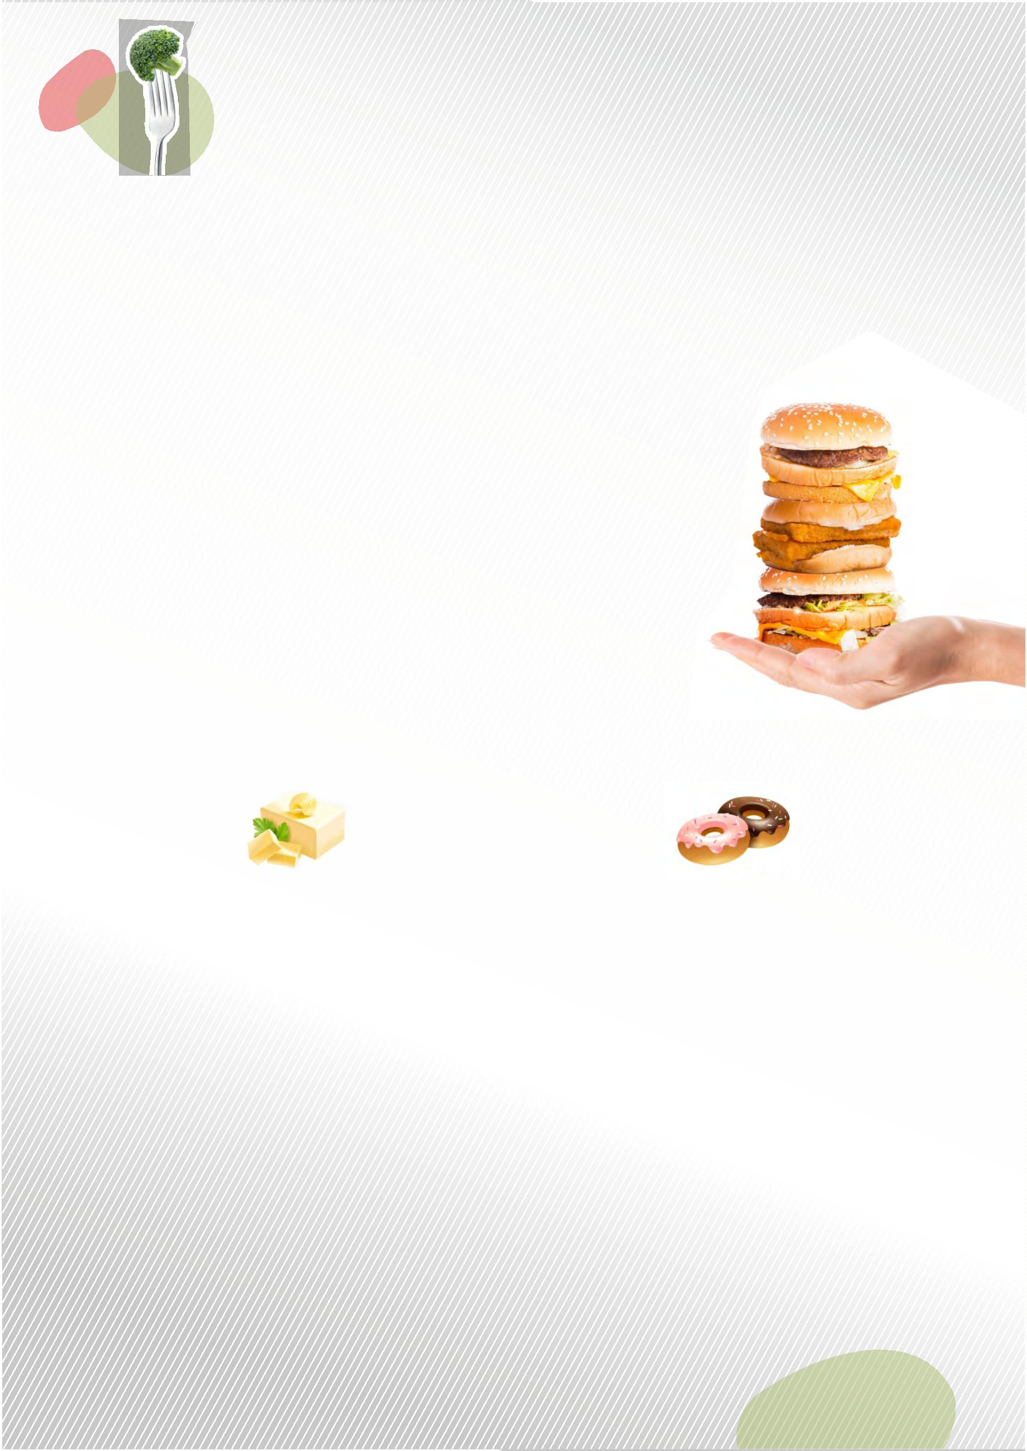

Раздел 1. Принципы здорового питания
Практическая работа 3. «Критически» значимые пищевые вещества и их источники
Практическая работа 3
задание 1.
заполните таблицу
Как часто вы потребляете продукты, являющиеся источником соли, сахара, насыщенных жирных
кислот? Заполните таблицу, и дополните сведениями о вероятных негативных последствиях.
Название продуктов
Частота в рационе
Вероятные последствия
Источники соли:
Источники сахара:
Источники насыщенных жирных кислот:
2
7
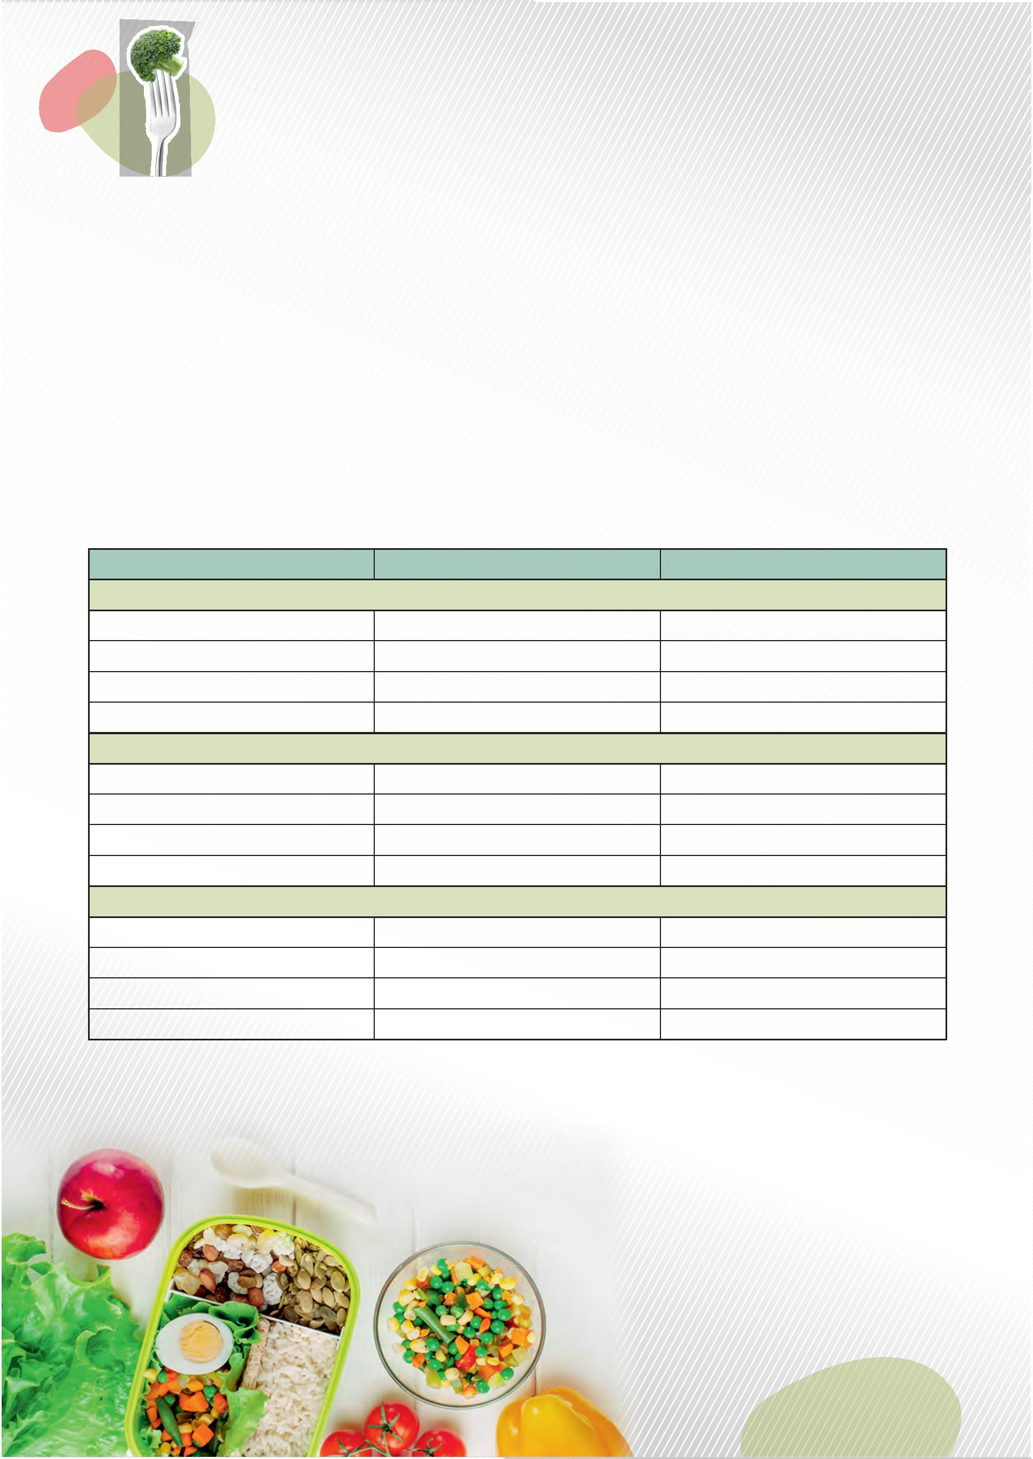

Раздел 1. Принципы здорового питания
Лекция 4. Гигиенические основы выбора, хранения и приготовления пищи
как принцип здорового питания
Лекция 4. Гигиенические основы выбора, хранения
и приготовления пищи как принцип здорового питания
Выбор пищевых продуктов
При выборе пищевых продуктов каждый ориентируется на свои пищевые предпочтения. Вместе с тем,
важным является вопрос выбора качественных и безопасных продуктов. Для правильной оценки
качества и безопасности продуктов питания, приобретаемых на прилавках торговых точек (рынка,
сетевых, частных, а также интернет-магазинов) необходимо знать, какая должна быть информация на
упаковке (маркировка).
Маркировка
Информация о товаре должна быть представлена на русском
языке непосредственно с пищевым продуктом. Текст и/или марки-
ровка должны быть расположены на упаковке (потребительской
таре), этикетке, контрэтикетке, ярлыке, листе-вкладыше, в соот-
ветствии с правилами, принятыми для отдельных видов пищевых
продуктов.
Упакованный пищевой продукт долженсодержать сведения:
Ь наименованиепищевой продукции;
Ь состав пищевой продукции;
Ь количество пищевой продукции;
Ь дату изготовления пищевой продукции;
Ь срок годности пищевой продукции;
Ь условия хранения пищевой продукции, которые установлены изготовителем, указывают также
условия храненияпосле вскрытия упаковки;
Ь наименование и место нахождения изготовителя пищевой продукции или фамилия, имя, отчество и
место нахождения индивидуального предпринимателя – изготовителя пищевой продукции;
наименование и место нахождения организации-импортера или фамилия, имя, отчество и место
нахожденияиндивидуального предпринимателя-импортера;
Ь рекомендации и (или) ограничения по использованию, в том числе приготовлению пищевой
продукции в случае, если ее использование без данных рекомендаций или ограничений затруднено,
либо может причинить вред здоровью потребителей, их имуществу, привести к снижению или
утрате вкусовых свойств пищевой продукции;
Ь показатели пищевой ценности пищевой продукции;
Ь сведения о наличии в пищевой продукции компонентов, полученных с применением генно-
модифицированных организмов (ГМО);
Ь единый знак обращения продукции на рынкегосударств-членовТаможенного союза.
2
8
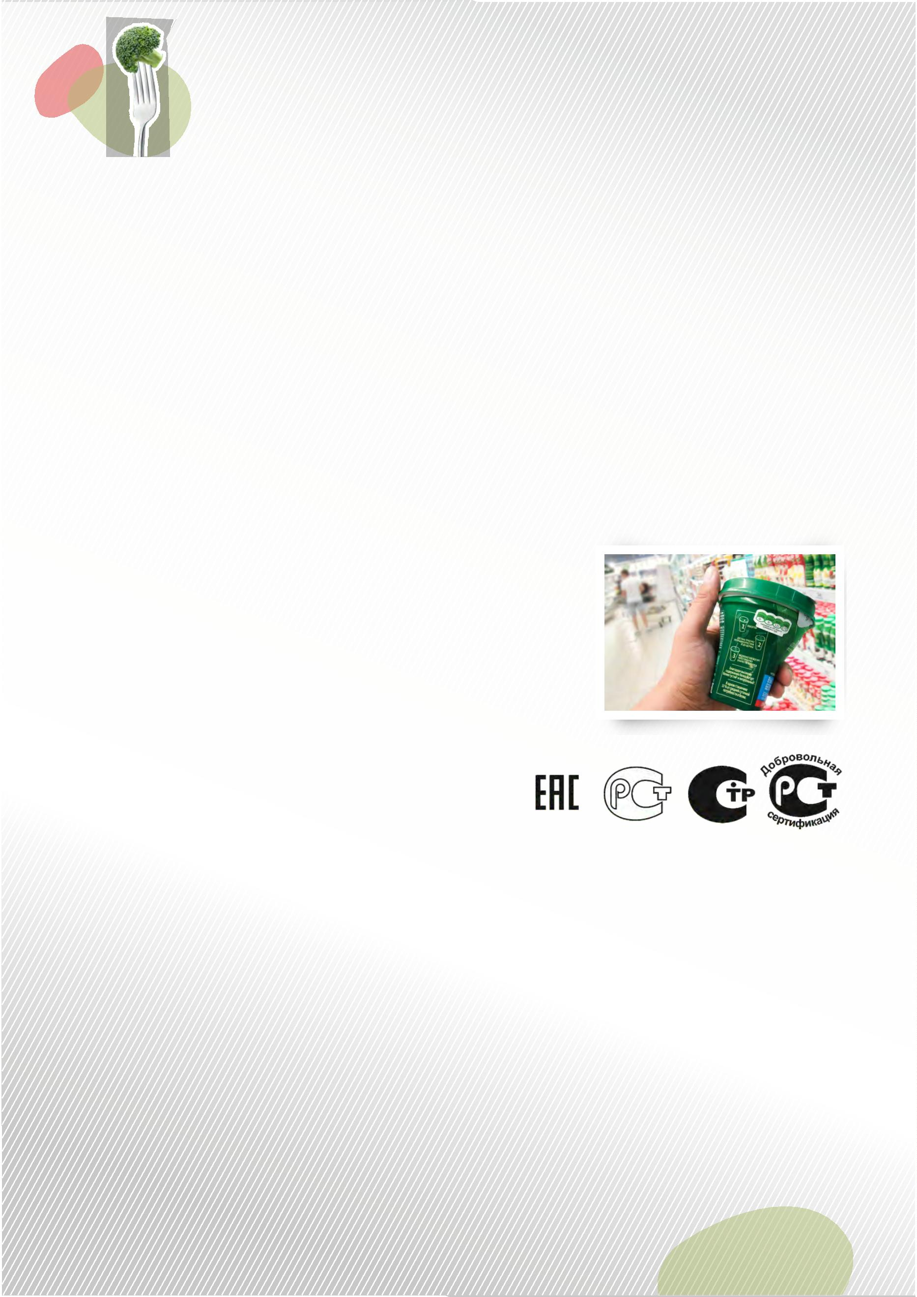

Раздел 1. Принципы здорового питания
Лекция 4. Гигиенические основы выбора, хранения и приготовления пищи
как принцип здорового питания
ВАЖНО!
Обязательно при выборе пищевого продукта необходимо обращать внимание на его состав. Следует
знатьнесколько правил в указании состава продукта:
1
. Все ингредиенты указываются в порядке убывания их массовой доли в продукте. Например, если на
этикетке колбасы на первом месте указано «говядина», значит, в составе продукта должно быть больше
всего именно говядины, а не курицы или сои. Если какие-то составляющие присутствуют в количестве
менее 2%, то их указывают в конце в любомпорядке.
2
. При наличии составного компонента, указывается перечень всех его
ингредиентов или указывается составной компонент с дополнением к нему в
скобках ингредиентов в порядке убывания их массовой доли. Например, состав
глазированного сырка: творог, сахар-песок, шоколад темный (какао тертое,
сахар-песок, какао-масло, эмульгатор – соевый лецитин, натуральная ваниль),
сливочное масло.
3
. Фрукты, овощи, орехи, грибы, специи, злаки, пряности, входящие в состав
продукта, не различающиеся по массовой доле, могут указываться в любой
последовательности, при этом обязательно должна быть отметка «в
изменяемыхсоотношениях».
4
. Состав не указывается у свежих фруктов, овощей, ягод, уксуса из одного вида
сырья, однокомпонентной пищевой продукции, наименование которой
позволяет установить наличиеэтого компонента, например, муки или яиц.
Хранение пищевых продуктов
Условия и сроки хранения пищевых продуктов также определяют их качество и безопасность.
При этом необходимо знать следующие основные правила:
Ь использовать пищевые продукты следует в течение срока годности,
указанного на упаковке;
Ь приготовленные блюда и кулинарные изделия рекомендуется
хранить как можноменьше;
Ь хранить приготовленные блюда необходимо в охлажденном виде
(4±2°С);
Ь хранить продукты следует с учетомпринципатоварного соседства.
Например, не должны соприкасаться готовые блюда с сырыми; сильно
пахнущие – с продуктами,впитывающими запах, и т. д.
2
9
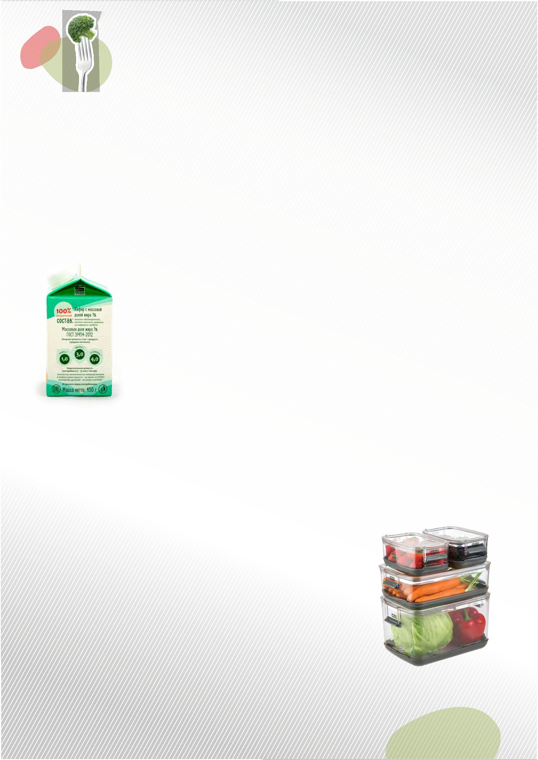

Раздел 1. Принципы здорового питания
Лекция 4. Гигиенические основы выбора, хранения и приготовления пищи
как принцип здорового питания
Приготовление пищи
Кулинарная обработка пищевых продуктов еще один фактор, от которого зависит качество и
безопасность готового к употреблению кулинарного изделия.
Тепловая кулинарная обработка
Тепловая обработка продуктов (нагрев с целью доведения до кулинарной готовности заданной степени)
является основным процессом приготовления пищи. При тепловой обработке входящие в состав
продукта пищевые вещества претерпевают глубокие изменения, в результате чего продукт приобретает
лучшие вкусовые качества, более мягкую консистенцию и аппетитный внешний вид (или, при непра-
вильном проведении тепловой обработки, продукт может быть испорчен). Тепловая обработка
продуктов повышает усвояемость пищи, т. к. образуются вкусовые и ароматические вещества,
улучшающие процессы пищеварения. Под действием высокой температуры продукты не только
размягчаются, но и обеззараживаются, – погибают микроорганизмы и разрушаются вредные вещества-
токсины (например, в сыром картофеле, фасоли и некоторых грибах).
Наиболее предпочтительными режимами кулинарной обработки, с позиции здорового питания,
являются варка, запекание, припускание,пассерование, тушение, варка на пару.
Варка – тепловая обработка продуктов, полностью погружённых
в кипящую среду (вода, бульон, сок, отвар, молоко) при
температуре 100 °С в обычной посуде, в закрытых скороварках –
выше 100 °С (до 115–120 °С). Нежелательно варить продукты при
бурном кипении. Это приводит к быстрому выкипанию жидкости,
эмульгированию жира и нарушению формы вареного продукта.
Если кипение слабое, большее количество растворимых веществ
переходит из продуктов в жидкость.
Запекание – тепловая кулинарная обработка продуктов в камере
тепловых аппаратов с целью доведения их до кулинарной готов-
ности с образованием поджаристой корочки. Выделяют три вида:
Ь открытое запекание или обжигание (гриллирование) – огонь
(угли) расположен снизу, запекаемый предмет сверху на
шампуре, вертеле или решётке;
Ь закрытое– запекание в духовом шкафу;
Ь краткое запекание – практически готовый продукт в откры-
той посуде помещается в духовой шкаф до получения сверху
поджаристой корочки.
3
0
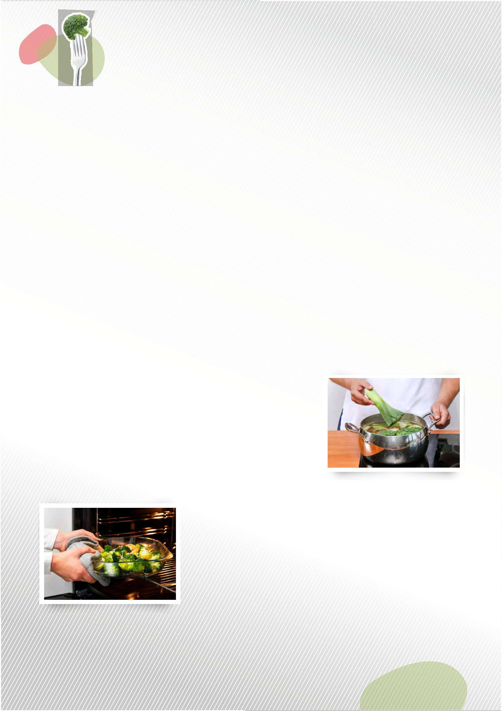

Раздел 1. Принципы здорового питания
Лекция 4. Гигиенические основы выбора, хранения и приготовления пищи
как принцип здорового питания
Припускание – варка продуктов в небольшом количестве
жидкости или в собственном соку. При этом способе в отвар
переходит меньшее количество пищевых веществ, чем при
варке. Отвар, полученный после припускания, чаще используют
для приготовления соусов. Припускать продукты можно и в жире
при температуре90–95°С.
Пассирование – тепловая кулинарная обработка продуктов с
жиром при температуре 110–120°С без образования поджари-
стой корочки, с целью экстрагирования ароматических веществ.
Пассируют коренья, лук, томат, муку для сохранения красящих
веществ, эфирных масел или увеличения количества водорас-
творимых веществ и снижения вязкости (в муке). Пассированные
овощи, томатное пюре и муку используют для приготовления
супов, соусов и различных вторых блюд.
Тушение – это припускание в бульоне или соусе предварительно
обжаренных продуктов с добавлением специй и пряностей.
Тушат продукты в закрытой посуде для размягчения и придания
им особого вкуса.
Варка на пару – тепловая обработка продукта при помощи пара.
Этот способ сохраняет в продукте пищевые вещества и форму.
Продукт варится паром, образующимся при кипении воды. Этот
способ необходим при приготовлении блюд диетического
питания.
31
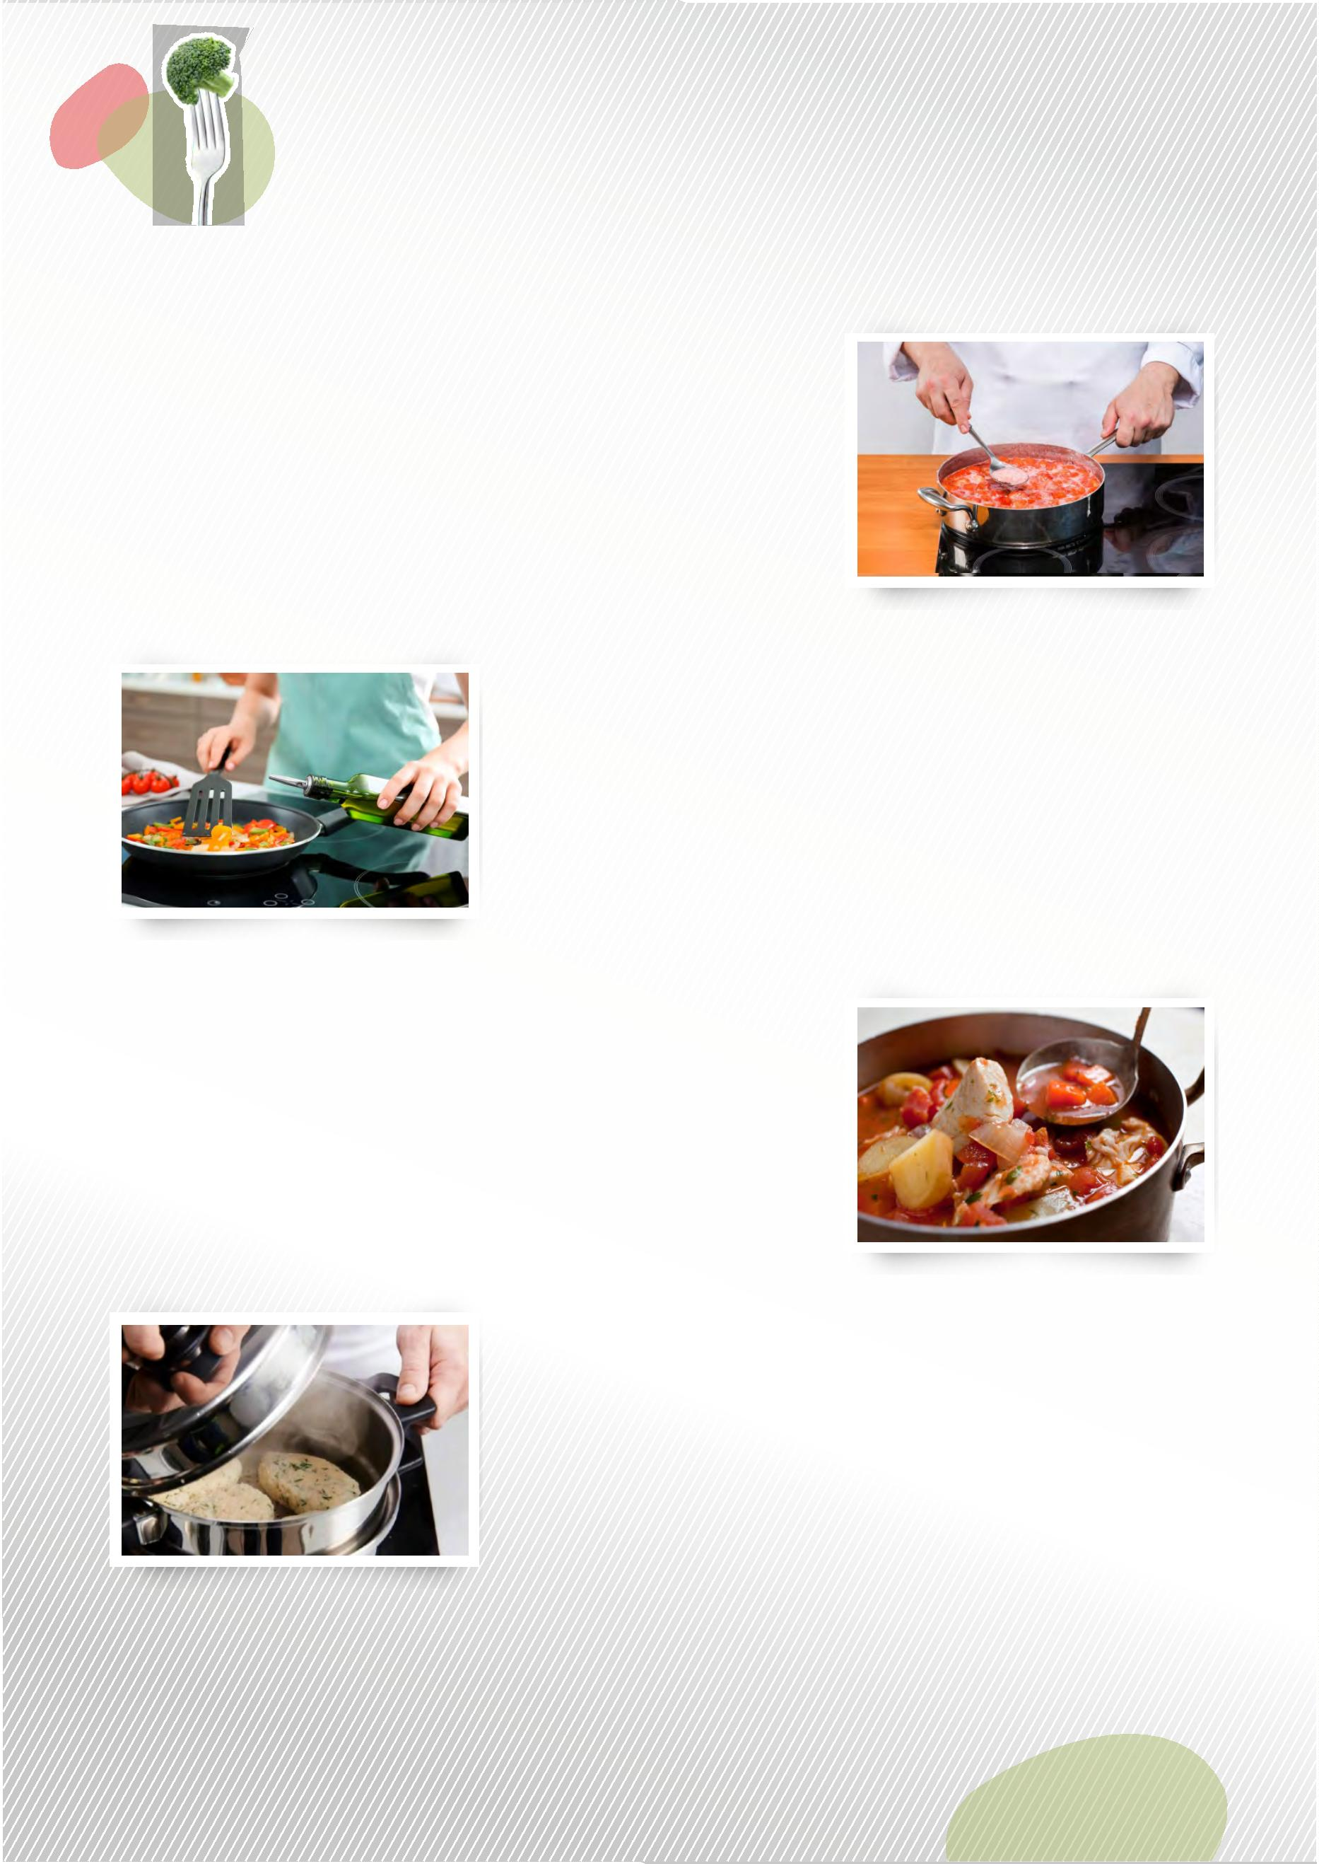

Раздел 1. Принципы здорового питания
Лекция 4. Гигиенические основы выбора, хранения и приготовления пищи
как принцип здорового питания
Жарка – тепловая обработка продуктов при непосредственном
соприкосновении с жиром или без жира при температуре,
обеспечивающей образование на их поверхности специфичес-
кой корочки, что является результатом распада под действием
высокой температуры содержащихся в продукте органических
веществ и образования новых. При жарке продукты теряют часть
влаги, которая удаляется в основном в виде пара, поэтому они
сохраняют более высокую концентрацию пищевых веществ, чем
при варке.
Важную роль при жарке играет жир. Он предохраняет продукт от пригорания, обеспечивает
равномерный прогрев и улучшает вкус блюда. Вместе с тем, повышается калорийность блюда.
Различают следующие способы жарки:
Ь на жарочной поверхности с добавлением жира(основным способом);
Ь в жарочном шкафу;
Ь в большом количестве жира (во фритюре);
Ь на открытом огне;
Ь в поле инфракрасных лучей (ИК-нагрев).
ВАЖНО!
Жарка, а также копчение, считаются самыми опасными с точки зрения образования канцерогенных
веществ:
Ь полициклические ароматические углеводороды,один из нихбез(а)пирен;
Ь пероксиды.
Любой вид кулинарной обработки сопровождается «потерями» пищевых веществ (см. табл. 2, 3). Под
потерями подразумевают разрушение пищевых веществ (витаминов, крахмала, жиров) и улетучивание
с водяным паром (жиры при тепловой обработке).
Таблица 2. Обобщенные величины потерь пищевых веществ при тепловой кулинарной обработке, %
Пищевые вещества
Белки
Растительные продукты
Животные продукты
В среднем
5
6
8
25
6
12
Жиры
Углеводы
Кальций
Фосфор
Магний
Витамин С
9
-
9
10
10
10
60
15
20
20
60
12
13
13
60
3
2
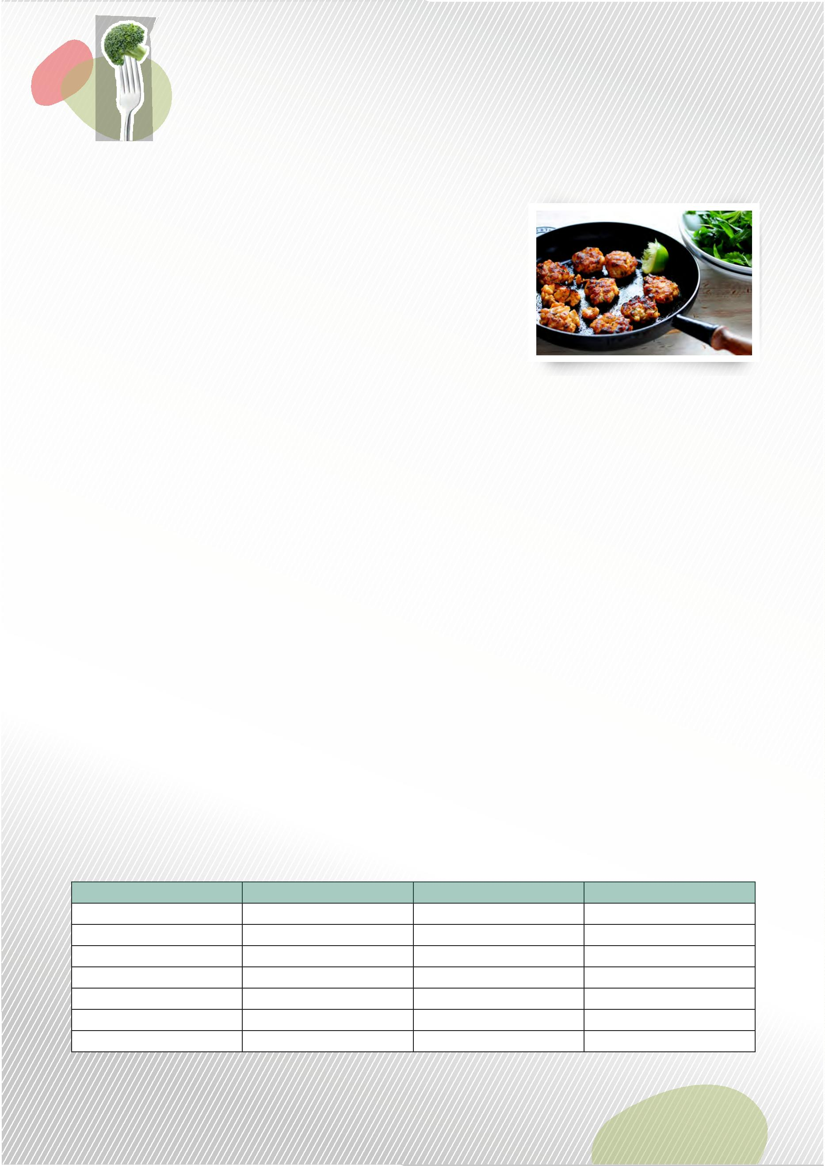

Раздел 1. Принципы здорового питания
Лекция 4. Гигиенические основы выбора, хранения и приготовления пищи
как принцип здорового питания
Таблица 3. Предпочтительные виды тепловой кулинарной обработки
Мясо
рыба
овощи
Наибольшие
потери
Варка для жирных сортов
Жарка для тощих сортов
Жарка
Варка со сливом
Варка
Пассирование
Тушение
Варка на пару, без слива
Наименьшие
потери
Приготовление котлет,
в особенности паровых
Варка для тощих сортов
Варка для жирных сортов
Для задачи сохранения полезных качеств и свойств продуктов также используют такие виды кулинарной
обработки как замораживание,консервацию,пастеризациюисушку.
Пастеризация
Тепловая обработка продукта с целью уничтожения болез-
нетворных микроорганизмов, в частности неспорообра-
зующих патогенных бактерий, или снижения общего их
количества. Пастеризацию проводят при нагревании продуктов
не выше 100 °С в пастеризаторах.
Замораживание
Хранение продуктов при низкой температуре, которое
позволяет притормозить деятельность микроорганизмов и
ферментативные изменения, без использования химических
добавок, называется замораживание. Способ применим для
большинства продуктов.
3
3
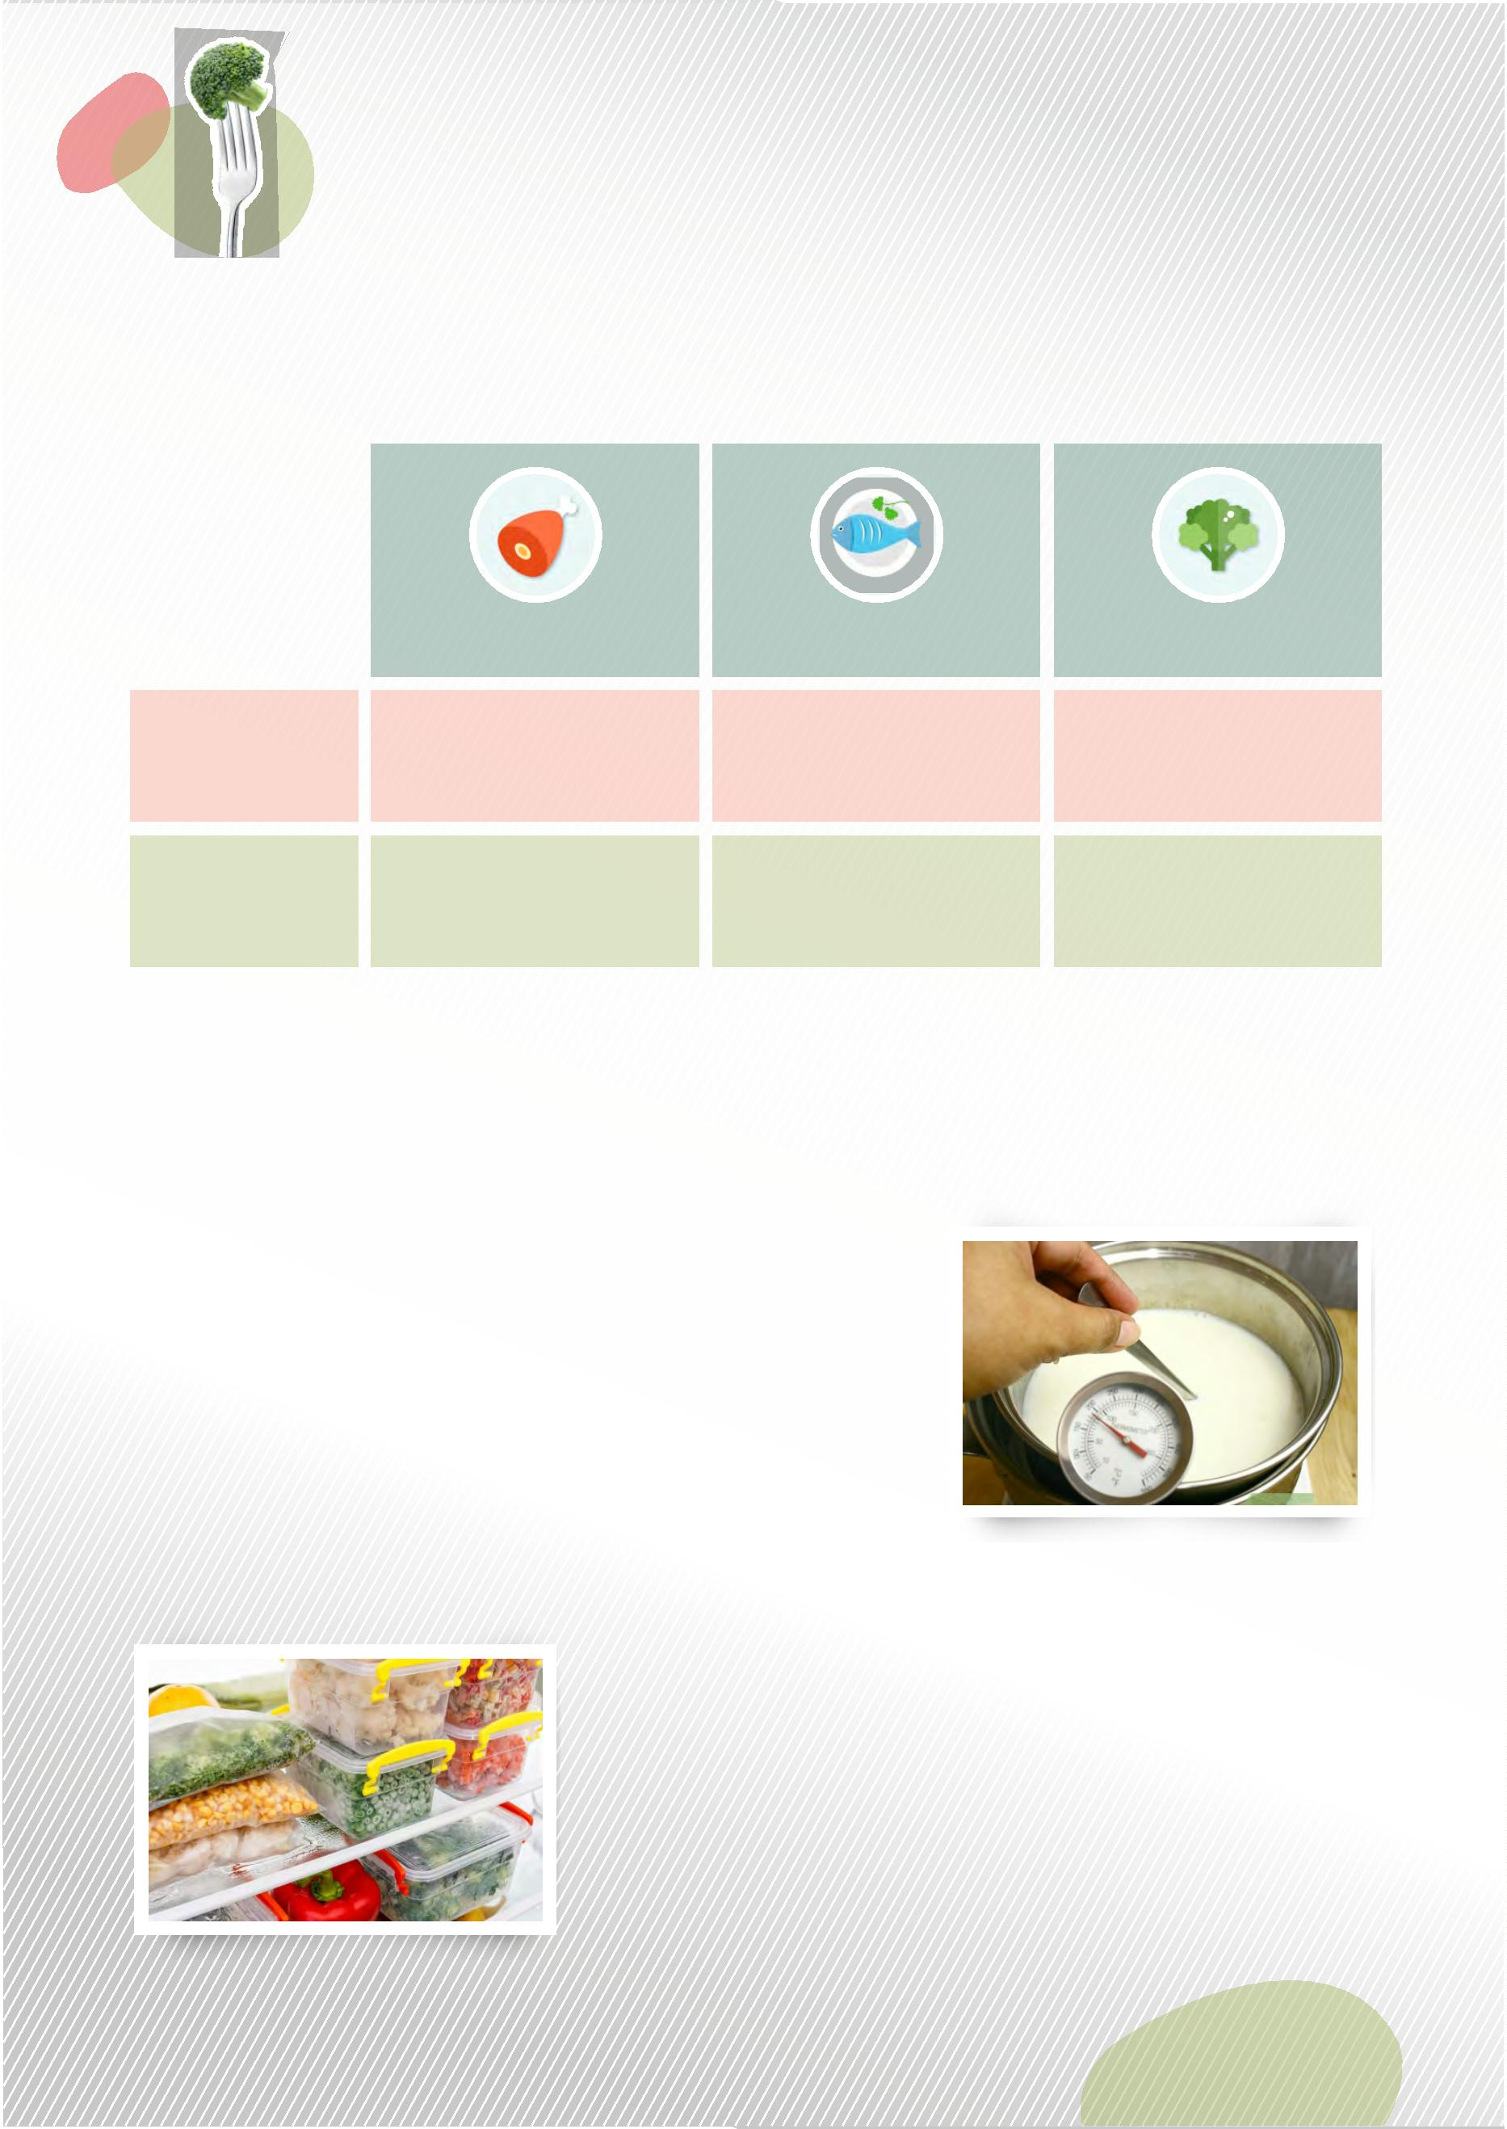

Раздел 1. Принципы здорового питания
Лекция 4. Гигиенические основы выбора, хранения и приготовления пищи
как принцип здорового питания
ВАЖНО! Правила замораживания:
Ь замораживать быстро, так называемая шоковая заморозка,
размораживатьмедленно;
Ь никогда повторно не замораживать размороженные продукты,
лучше сразу замораживать небольшими порциями;
Ь фрукты можно замораживать, хотя их качество может ухуд-
шиться после размораживания.
Консервирование
Способ консервации пищевых продуктов (изготовления
консервов) используется для угнетения жизнедеятельности
микроорганизмов, портящих продукты, и продления срока
годности.
Сушка
Сушка предполагает удаление из продукта воды, вследствие
чего в них повышается концентрация сухих веществ и,
соответственно, осмотическое давление до пределов, при
которых усвоение продуктов микроорганизмами становится
невозможным. Способ применим для большинства продуктов.
3
4
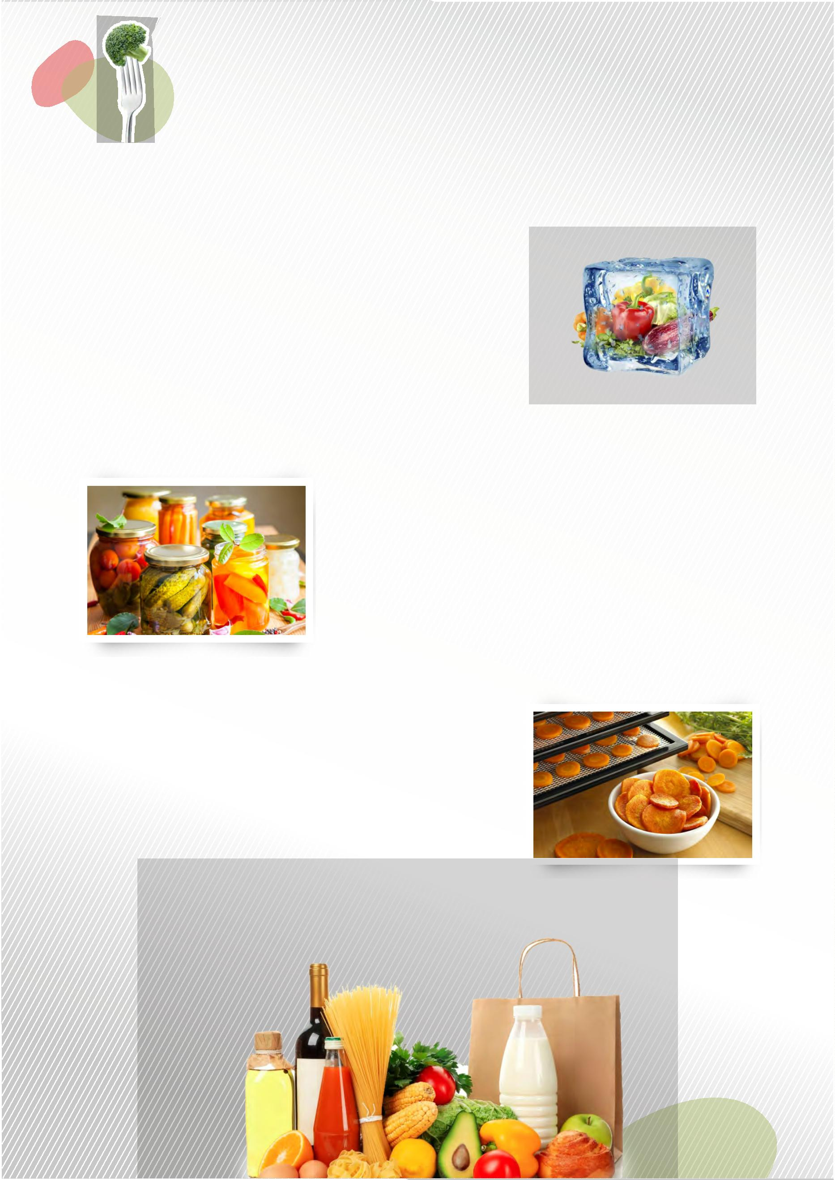

Раздел 1. Принципы здорового питания
Практическая работа 4. Гигиенические основы выбора, хранения
и приготовления пищи как принцип здорового питания
Практическая работа 4
задание 1.
Заполните таблицу
Проанализируйте свой фактический рацион на предмет наличия тех или иных видов кулинарной
обработки в течение недели. Дополните сведениями о вероятныхнегативныхпоследствиях.
Вид тепловой обработки
Частота в рационе
Вероятные последствия
Варка
Запекание
Припускание
Пассирование
Тушение
Приготовление на пару
Жарка с добавлением жира
Жарка во фритюре
Гриллирование (открытое
запекание, в том числе на огне)
Консервирование
Сушка
3
5


